UDC
广西壮族自治区工程建设地方标准 DB

DBJ/T45/-XXX-20xx
P 备案号：JXXX-20xx

预制拼装地下综合管廊设计标准
Design standard for precast underground utility tunnel in Guangxi

（征求意见稿）

2019-xx-xx 发布 2019-xx-xx 实施

广西壮族自治区住房和城乡建设厅 发布

广西壮族自治区工程建设地方标准

预制拼装地下综合管廊设计标准
Design standard for precast underground utility tunnel in Guangxi

DBJ/T45/-XXX-20xx

批准部门：广西壮族自治区住房和城乡建设厅
主编单位：华蓝设计（集团）有限公司
上海市城市建设设计研究总院（集团）有限公司
施行日期：2019年XX月XX日

2019年 南宁

前言

建筑工业化是我国建筑行业的一次“产业革命”，预制装配式综合管廊是其中的重要组成部分。目前广西预制装配式综合管廊存在断面标准不统一、生产规模小、成本高，不利于形成产业化等一系列问题。为了推进广西地下综合管廊装配式技术的发展，广西住房和城乡建设厅组织编制了该规程。编制组经过广泛调查研究，在分析调研结果、总结各方意见、参考各类相关规范基础上，结合广西地下综合管廊设计、施工和验收现状编制完成了本标准。
本标准适用于装配式综合管廊工程的设计、施工和验收。
本标准主要技术内容包括：1.总则、2.术语和符号、3.基本规定、4.材料、5.装配式管廊的总体设计、6.结构设计基本规定、7.标准段结构设计、8.节点段结构设计、9.构件制作与储运、10.结构施工、11.工程验收。
本标准根据《自治区住房城乡建设厅关于下达2018年度全区工程建设地方标准、图集制（修）订项目第一批计划的通知》（桂建标〔2018〕21号）要求，由广西壮族自治区住房和城乡建设厅组织编制和管理，由华蓝设计（集团）有限公司负责具体技术内容的解释。如在实施过程中发现不完善之处，请将有关意见和建议反馈至华蓝设计（集团）有限公司（地址：南宁市兴宁区华东路39号，邮编：530011），以便今后修订时参考.

本标准编制单位：华蓝设计（集团）有限公司
上海市城市建设设计研究总院（集团）有限公司
本标准参编单位：广西路桥工程集团有限公司
南宁城建管廊建设投资有限公司

本标准主要起草人员：彭文立 李 静 刘超凤 蓝旭昭 丁千夏
卢剑桥 熊尚雷 黄胜强 王 全 胡士波
罗国章 覃鸿君 陈 捷
本标准主要审查人员：

目 次

1 总 则 1
2 术语和符号 2
2.1 术语 2
2.2 符号 3
3 基本规定 5
4 材 料 7
4.1 混凝土、钢筋和钢材 7
4.2 连接材料 8
4.3 其它材料 9
5 装配式管廊的总体设计 12
5.1 一般规定 12
5.2 模数协调 12
5.3 舱室组合 13
5.4 标准段断面设计 13
5.5 节点设计 17
5.6 附属构件设计 17
5.7 BIM模型的建立 17
6 结构设计基本规定 18
6.1 一般规定 18
6.2 作用及作用组合 19
6.3 预制结构设计 20
6.4 结构分析 21
6.4 连接设计 21
6.5 防水设计 22
6.6 预制拼装段与现浇段的连接设计 23
7 标准段结构设计 25
7.1 一般规定 25
7.2 构造设计 25
7.3 连接设计 25
8 节点段结构设计 28
8.1 一般规定 28
8.2 构造设计 28
8.3 连接设计 32
9 构件制作与储运 35
9.1 一般规定 35
9.2 制作准备 35
9.3 构件制作 36
9.4 构件检验 38
9.5 运输存放 39
10 结构施工 41
10.1 一般规定 41
10.2 安装准备 42
10.3 安装与连接 42
11 工程验收 45
11.1 一般规定 45
11.2 主控项目 46
11.3 一般项目 47
本规范用词说明 49
引用标准名录 50

Contents

1 General Provisions ............................................................................................... 1
2 Terms and Symbols .............................................................................................. 2
2.1 Terms ............................................................................................................. 2
2.2 Symbol ...........................................................................................................3
3 Basic Requirements ...........................................................................................5
4 Materials ............................................................................................................7
4.1 Concrete, Reinforcing Bar and Steel .............................................................7
4.2 Materials for Connection ...............................................................................8
4.3 Other materials ...............................................................................................9
5 Overall Design of Precast Utility Tunnel ..........................................................12
5.1 General Requirements ...................................................................................12
5.2 Modular Coordination ...................................................................................12
5.3 compartment combination .............................................................................13
5.4 Section Design of Standard Section ..............................................................13
5.5 Node Design ..................................................................................................17
5.6 Accessory Component Design ......................................................................17
5.7 BIM Model Establishment ............................................................................17
6 Basic Provisions for Structural Design .............................................................18
6.1 General Requirements ...................................................................................18
6.2 Role and Combination of Action ..................................................................19
6.3 Prefabricated Structural Design ....................................................................20
6.4 Structural Analysis ........................................................................................21
6.4 Connection Design ........................................................................................21
6.5 Waterproof Design ........................................................................................22
6.6 Connection Design of Precast Section and Cast-in-situ Section .....................23
7 Standard Section Structural Design ..................................................................25
7.1 General Requirements ..................................................................................25
7.2 Structural Design .........................................................................................25
7.3 Connection Design ......................................................................................25
8 Structural design of node section ....................................................................28
8.1 General Requirements .................................................................................28
8.2 Structural Design .........................................................................................28
8.3 Connection Design ......................................................................................32
9 Component Fabrication, Storage and Transportation ......................................35
9.1 General Requirements .................................................................................35
9.2 Production preparation ................................................................................35
9.3 Component Fabrication ...............................................................................36
9.4 Component Inspection .................................................................................38
9.5 Transport Storage .........................................................................................39
10 Structure construction ....................................................................................41
10.1 General Requirements ...............................................................................41
10.2 Installation preparation ..............................................................................42
10.3 Installation and Connection .......................................................................42
11 Project Acceptance .........................................................................................45
11.1 General Requirements ................................................................................45
11.2 Master Control Project ...............................................................................46
11.3 General item ...............................................................................................47
Notes on the wording of this specification ............................................................49
Reference Standard List .........................................................................................50

1 总 则
1.0.1 广西壮族自治区地处于中华人民共和国南部，属亚热带季风气候区。气候温暖，雨水丰沛，光照充足。夏季日照时间长、气温高、降水多，冬季日照时间短、天气干暖。受西南暖湿气流和北方变性冷气团的交替影响，干旱、暴雨、热带气旋、大风、雷暴、冰雹、低温冷（冻）害气象灾害较为常见。广西总体地形为南临北部湾海面。西北高、东南低，呈西北向东南倾斜状。山岭连绵、山体庞大、岭谷相间，四周多被山地、高原环绕，中部和南部多丘陵平地，呈盆地状。地质构造有典型的喀斯特地质结构，岩溶发育复杂，溶洞或洞隙，地下水等非连续性构造分布较广，集中连片分布于桂西南、桂西北、桂中和桂东北。但地层结构相对稳定，属于地震少发生区。为贯彻执行国家发展装配式预制管廊的产业政策，促进市政综合管廊的现代化建设进程，因地制宜，做到安全适用、经济合理、技术先进、提高质量、节能减排、便于施工和维护，而编制本标准。
1.0.2 为了在装配式管廊设计中贯彻执行广西的技术经济政策，做到安全、适用、经济、耐久，确保质量，制订本标准。
1.0.3 本标准用于广西地下综合管廊抗震设防烈度为6度至8度的装配式管廊结构的设计、施工及验收。
1.0.4 广西区内的装配式管廊设计与施工除应符合本标准外，尚应符合国家及相关行业现行有关标准的规定。

2 术语和符号

2.1 术语
2.1.1 综合管廊 utility tunnel
建于城市地下用于容纳两类及以上城市工程管线的构筑物及附属设施。
2.1.2 预制装配式综合管廊 precast utility tunnel
在工厂内分节段浇筑成型，现场采用拼装工艺施工成为整体的综合管廊。
2.1.3 现浇混凝土综合管廊结构 cast-in-site utility tunnel
采用现场整体浇筑混凝土的综合管廊。
2.1.4 舱室 compartment
由结构本体或防火墙分割的用于敷设管线的封闭空间。
2.1.5 预制混凝土构件 precast concrete component
在工厂或现场预先制作的混凝土构件。简称预制构件。
2.1.6 装配式混凝土结构 precast concrete structure
由预制混凝土构件通过可靠的连接方式装配而成的混凝土结构，包括装配整体式混凝土结构、全装配混凝土结构等，简称装配式结构
2.1.7 混凝土叠合受弯构件 concrete composite flexural component
预制混凝土板、梁顶部在现场后浇混凝土而形成的整体受弯构件，简称叠合板、叠合梁。
2.1.8 混凝土叠合式侧壁 concrete composite wall
将两层布置了侧壁受力主钢筋的混凝土预制墙板通过格构钢筋进行连接，并将中空区域浇注混凝土，形成整体、共同工作的管廊侧壁
2.1.9 混凝土粗糙面 concrete rough surface
预制构件结合面上的凹凸不平或骨料显露的表面，简称粗糙面。
2.1.10 钢筋套筒灌浆连接 rebar splicing by grout-filled coupling sleeve
在预制混凝土构件内预埋的金属套筒中插入钢筋并灌注水泥基灌浆料而实现的钢筋连接方式。
2.1.11 钢筋浆锚搭接连接 rebar lapping in grout-filled hole
在预制混凝土构件中预留孔道，在孔道中插入需搭接的钢筋，并灌注水泥基灌浆料而实现的钢筋搭接连接方式。
2.1.12 管廊预制率 Prefabrication Rate of utility tunnel
管廊主体结构和围护结构中预制部分的混凝土用量占管廊主体结构和围护结构混凝土总用量的体积比。
2.1.13 管廊装配率 Assembly rate of utility tunnel
管廊预制构件、建筑部品的数量（或面积）占同类构件或部品总数量（或面积）的比率。管廊各部位装配率均大于某一比例时，视同管廊整体装配率大于该比例。（管廊预制率和装配率含义不同，广西区内在具体实施时应分别对这两个指标提出要求）

2.2 符号
2.2.1 材料性能
fc——混凝土轴心抗压强度设计值；
fy、f’y——普通钢筋的抗拉、抗压强度设计值。
fpy——预应力筋或螺栓的抗拉强度设计值。
2.2.2 作用、作用效应及承载力
M ——弯矩设计值；
Mj——预制拼装综合管廊节段横向拼缝接头处弯矩设计值；
Mk——预制拼装综合管廊节段横向拼缝接头处弯矩标准值；
Mz——预制拼装综合管廊节段整浇部位弯矩设计值；
N ——轴向力设计值；
Nj——预制拼装综合管廊节段横向拼缝接头处轴力设计值；
Nz——预制拼装综合管廊节段整浇部位轴力设计值。
2.2.3 几何参数
A——密封垫沟槽截面面积；
A0——密封垫截面面积；
Ap——预应力筋或螺栓的截面面积；
h——截面高度；
x——混凝土受压区高度；
 ——预制拼装综合管廊拼缝相对转角。
2.2.4 计算系数及其它
K ——旋转弹簧常数；
 1——系数；
 ——拼缝接头弯矩影响系数。

3 基本规定
3.0.1 装配式管廊布置应根据城市功能及入廊管线、相关设备尺寸的要求，结合水文、地质、环境等条件进行综合设计。对于管廊路线位置，对地质，水文等进行勘察，尤其注意广西的岩溶发育，地下水分布等情况。
3.0.2 广西属于属亚热带季风气候区，受西南暖湿气流和北方变性冷气团的交替影响，干旱、暴雨、热带气旋、大风、雷暴、冰雹、低温冷（冻）害气象灾害较为常见。同时分布较广的喀斯特地质结构，容易造成崩塌、地面塌陷和泥石流等地质灾害。根据气候地理位置条件、开挖条件和周边环境进行基础开挖临时排水设计，做好各种气候，地质结构引起的灾害防范措施。装配式管廊的整体、连接等部位应进行防水、防渗设计，满足《地下工程防水技术规范》 GB 50108-2008要求。
3.0.3 装配式管廊设计应符合《城市综合管廊工程技术规范》GB 50838的基本要求，应协调建设、设计、制作施工各方之间的关系，并应加强总体、结构、设备、入廊管线等专业之间的配合，更好地推进预制装配式施工技术的实施，实现管廊建设的标准化、模块化。
3.0.4 装配式管廊设计应遵循少规格、多组合的原则。
3.0.5 装配式管廊的结构设计还应符合现行国家标准《混凝土结构设计规范》GB 50010与《装配式混凝土结构技术规程》JGJ 1的基本要求，并应符合下列规定：
1 应采取有效措施加强结构的整体性；
2 装配式管廊结构宜采用高强混凝土、高强钢筋；
3 装配式管廊结构的节点和接缝应受力明确、构造可靠，并应满足承载力、延性和耐久性等要求；
4 应根据连接节点和接缝的构造方式和性能，确定结构的整体计算模型；
5 应采取有效措施保证装配式管廊结构的防水效果。
3.0.6 综合管廊属于城市生命线工程，按《城市综合管廊工程技术规范》GB 50838规定，综合管廊工程应按乙类建筑物进行抗震设计。同时，综合管廊设计还须根据地质勘察报告确定的建筑场地类别、所处建筑场地对抗震地段的综合评价等因素，严格按现行的《建筑抗震设计规范》GB50011及《建筑工程抗震设防分类标准》GB 50223的规定，确定综合管廊的抗震措施及抗震构造措施。
3.0.7 装配式管廊结构中，预制构件的连接部位宜设置在结构受力较小的部位，其尺寸和形状应符合下列规定；
1 装配式管廊断面形式应满足管廊的使用功能要求，断面设计还应与当地预制构件生产、运输、吊装机具能力相适应，尽量将管廊断面统一化、标准化，以避免因预制管廊生产模具的多样性而增加投资造价。
2 应根据预制构件的功能和安装部位、加工制作及施工精度等要求，确定合理的公差；
3 应满足制作，运输、堆放、安装及质量控制要求。
3.0.8 预制构件深化设计的深度应满足总体、结构和附属设施等各专业以及构件制作、运输、安装、管线入廊等各环节的综合要求。

4 材 料

4.1 混凝土、钢筋和钢材
4.1.1 装配式管廊工程中所使用的材料应根据结构类型、受力条件、使用要求和所处环境等选用，并应考虑耐久性、可靠性和经济性。主要材料宜采用高性能混凝土、高强钢筋。
4.1.2 混凝土、钢筋和钢材的力学性能指标和耐久性要求等应符合现行国家标准《混凝土结构设计规范》GB 50010、《钢结构设计规范》GB 50017以及《建筑抗震设计规范》GB 50011的规定。
4.1.3 预制构件的混凝土强度等级不宜低于C40；预应力混凝土预制构件的混凝土强度等级不宜低于C50，且不应低于C40；现浇混凝土的强度等级不应低于C30；素混凝土结构的混凝土强度等级不应低于C15。
4.1.4 地下工程部分宜采用自防水混凝土，设计抗渗等级应符合表 4.1.4 的规定。
表4.1.4 防水混凝土设计抗渗等级
管廊埋置深度 H (m) | 设计抗渗等级
H  10 | P6
10  H  20 | P8
20  H  30 | P10
H  30 | P12
4.1.5 用于防水混凝土的水泥应符合下列规定：
1 水泥品种宜选用硅酸盐水泥、普通硅酸盐水泥；
2 在受侵蚀性介质作用下，应按侵蚀性介质的性质选用相应的水泥品种；腐蚀环境下的装配式管廊结构混凝土的基本要求，应满足现行《工业建筑防腐设计规范》GB 50046的规定。
4.1.6 用于防水混凝土的砂、石应符合现行国家标准《普通混凝土用砂、石质量及检验方法标准》JGJ 52 的有关规定。
4.1.7 防水混凝土中各类材料的氯离子含量和含碱量（N_{a2}O 当量）应符合下列规定：
1 氯离子含量不应超过凝胶材料总量的0.1%。
2 采用无活性骨料时，含碱量不应超过3kg/m³；采用有活性骨料时，应严 格控制混凝土含碱量并掺加矿物掺合料。
4.1.8 混凝土可根据工程需要掺入减水剂、膨胀剂、防水剂、密实剂、引气剂、 复合型外加剂及水泥基渗透结晶型材料等，其品种和用量应经试验确定，所用外 加剂的技术性能应符合国家现行标准的有关质量要求。
4.1.9 用于拌制混凝土的水，应符合现行国家标准《混凝土用水标准》JGJ 63 的 有关规定。
4.1.10 混凝土可根据工程抗裂需要掺入合成纤维或钢纤维，纤维的品种及掺量应符合国家现行标准的有关规定，无相关规定时应通过试验确定。
4.1.11 钢筋应符合现行国家标准《钢筋混凝土用钢第 1 部分：热轧光圆钢筋》GB1499.1、《钢筋混凝土用钢第 2 部分：热轧带肋钢筋》GB 1499.2 和《钢筋混凝土用余热处理钢筋》GB 13014 的有关规定。
4.1.12 预应力筋宜采用预应力钢绞线和预应力螺纹钢筋，并应符合现行国家标准《预应力混凝土用钢绞线》GB/T 5224 和《预应力混凝土用螺纹钢筋》GB/T 20065
的有关规定。
4.1.13 用于连接预制节段的螺栓应符合现行国家标准《钢结构设计规范》GB 50017 的有关规定。
4.1.14 普通钢筋采用套筒灌浆连接和浆锚搭接连接时，钢筋应采用热轧带肋钢筋。
4.1.15 钢筋焊接网应符合现行行业标准《钢筋焊接网混凝土结构技术规程》JGJ 114的规定。
4.1.16 纤维增强塑料筋应符合现行国家标准《结构工程用纤维增强复合材料筋》
GB/T26743 的有关规定。
4.1.17 预埋钢板宜采用 Q235 钢、Q345 钢，其质量应符合现行国家标准《碳素结 构钢》GB/T 700 的有关规定。
4.1.18 预制构件的吊环应采用未经冷加工的HPB300级钢筋制作。吊装用内埋式螺母或吊杆的材料应符合国家现行相关标准的规定。

4.2 连接材料
4.2.1 钢筋套筒灌浆连接接头采用的套筒应符合现行行业标准《钢筋连接用灌浆套筒》JG/T 398的规定。
4.2.2 钢筋套筒灌浆连接接头釆用的灌浆料应符合现行行业标准《钢筋连接用套筒灌浆料》JG/T 408的规定。
4.2.3 钢筋浆锚搭接连接接头应采用水泥基灌浆料，灌浆料的性能应满足表4.2.3的要求。
4.2.4 钢筋锚固板的材料应符合现行行业标准《钢筋锚固板应用技术规程》JGJ 256的规定。
4.2.5 受力预埋件的锚板及锚筋材料应符合现有国家标准《混凝土结构设计规范》GB 50010的有关规定。专用预埋件及连接件材料应符合国家现行有关标准的规定。
4.2.6 连接用焊接材料如螺栓、锚栓和铆钉等紧固件的材料应符合国家现行标准《钢结构设计规范》GB 50017、《钢结构焊接规范》GB 50661和《钢筋焊接及验收规程》JGJ 18等的规定。
表4.2.3 钢筋浆锚搭接连接接头用灌浆料性能要求
项目 |  | 性能指标 | 试验方法标准
泌水率（%） |  | 0 | 《普通混凝土拌合物性能试验方法标准》GB/T 50080
流动度（mm） | 初始值 | ≥ 200 | 《水泥基灌浆材料应用技术规范》  GB/T 50448
 | 30min保留值 | ≥ 150
竖向膨胀率（%） | 3h | ≥ 0.02 | 《水泥基灌聚材料应用技术规范》  GB/T 50448
 | 24h与3h的膨胀率之差 | 0.02～0.5
抗压强度（MPa） | 1d | ≥35 | 《水泥基灌聚材料应用技术规范》  GB/T 50448
 | 3d | ≥ 55
 | 28d | ≥80
氯离子含量（%） |  | ≤0.6 | 《混凝士外加剂匀质性试验方法》GB/T 8077

4.3 其它材料
4.3.1 预制构件接缝处的密封材料应符合下列规定：
1 密封胶应与混凝土具有相容性，以及规定的抗剪切和伸缩变形能力：密封胶尚应具有防霉、防水、防火、耐候等性能。
2 硅酮、聚氨酯、聚硫建筑密封胶应分别符合国家现行标准《硅酮建筑密封胶》GB/T14683、《聚氨酯建筑密封胶》JC/T482、《聚硫建筑密封胶》JC/T483的规定。
4.3.2 弹性橡胶密封垫的主要物理性能应符合表4.3.2的规定。
表4.3.2 弹性橡胶密封垫的主要物理性能
序号 | 项目 |  |  | 指标
 |  |  |  | 氯丁橡胶 | 三元乙丙橡胶
1 | 硬度（邵氏），度 |  |  | (45±5)～(65±5) | (55±5)～(70±5)
2 | 伸长率（％） |  |  | ≥350 | ≥330
3 | 拉伸强度（MPa） |  |  | ≥10.5 | ≥9.5
4 | 热空气 老化 | (70oC 96h) | 硬度变化值（邵氏） | ≥+8 | ≥+6
 |  |  | 扯伸强度变化率（％） | ≥-20 | ≥-15
 |  |  | 扯断伸长率变化率（％） | ≥-30 | ≥-30
5 | 压缩永久变形(70 oC24h)（％） |  |  | ≤35 | ≤28
6 | 防霉等级 |  |  | 达到或优于 2 级
注：以上指标均为成品切片测试的数据，若只能以胶料制成试样测试，则其伸长率、拉伸强度的性能数据应达到本规定的 120％。

4.3.3 遇水膨胀橡胶密封垫的主要物理性能应符合表4.3.3的规定。
表 4.3.3 遇水膨胀橡胶密封垫的主要物理性能
序号 | 项目 |  | 指标
 |  |  | PZ－150 | PZ－250 | PZ－450 | PZ－600
1 | 硬度（邵氏 A）（度*） |  | 42±7 | 42±7 | 45±7 | 48±7
2 | 拉伸强度（MPa） |  | ≥3.5 | ≥3.5 | ≥3.5 | ≥3
3 | 扯断伸长率（％） |  | ≥450 | ≥450 | ≥350 | ≥350
4 | 体积膨胀倍率（％） |  | ≥150 | ≥250 | ≥400 | ≥600
5 | 反复浸水 试验 | 拉伸强度（MPa） | ≥3 | ≥3 | ≥2 | ≥2
 |  | 扯断伸长率（％） | ≥350 | ≥350 | ≥250 | ≥250
 |  | 体积膨胀倍率（％） | ≥150 | ≥250 | ≥500 | ≥500
6 | 低温弯折-20 o C 2h |  | 无裂纹 | 无裂纹 | 无裂纹 | 无裂纹
7 | 防霉等级 |  | 达到或优于 2 级
注：1 *硬度为推荐项目；
2 成品切片测试应达到标准的 80％；
3 接头部位的拉伸强度不低于上表标准性能的 50％。

4.3.4 综合管廊设计使用年限为100年，密封材料选材应注重考虑耐久性要求，并建议对防水薄弱部位（如施工缝、沉降缝及接头拼缝等部位）设置多道防水层（不少于3道），有条件时宜设置预留注浆孔，方便今后修补。
4.3.5 装配式管廊内采用的室内装修材料应符合现行国家标准《民用建筑工程室内环境污染控制规范》GB 50325和《建筑内部装修设计防火规范》GB 50222的有关规定。

5 装配式管廊的总体设计

5.1 一般规定
5.1.1 装配式管廊设计应符合现行国家标准《城市综合管廊工程技术规范》GB 50838的规定。
5.1.2 装配式管廊的设计应符合管廊的功能和性能要求，并宜采用主体结构、附属设备管线和入廊管线的装配化集成技术。
5.1.3 装配式管廊的附属构筑物的结构以及楼梯、隔墙、管道井等配套构件、室内装修材料宜采用工业化、标准化产品。
5.1.4 装配式管廊的防火设计应符合现行国家标准《建筑防火设计规范》GB 50016的有关规定。
5.1.5 当装配式管廊埋深不超过8m时，可采用开挖方式进行施工；当装配式管廊埋深超过8m时，建议采用暗挖顶管法进行施工；当暗挖段超过300米时，建议采用盾构法进行施工。

5.2 模数协调
5.2.1 为推进综合管廊工业化，实现装配式管廊各部件尺寸和安装位置的模数协调，装配式管廊的内外尺寸宜按模数协调标准进行设计。
5.2.2 模数协调应实现的目标：
1 实现管廊的设计、制造、施工安装等活动的互相协调；
2 能对管廊各部位尺寸进行分割，并确定各部件的尺寸和边界条件；
3 优选某类型的标准化方式，使标准化部件的种类最优；
4 有利于部件的互换性；
5 有利于部件的定位和安装，协调管廊部件的功能空间之间的尺寸关系。
5.2.3 模数协调标准可在一个或若干个功能部位先期运用，先期运用部位应留出后期安装的模数化空间，后期应用部位应服从先期应用部位的边界条件。
5.2.4 基本模数的数值应为100mm（1M 等于100mm）。
5.2.5 整个综合管廊和综合管廊的一部分以及综合管廊部件的模数化尺寸，应是基本模数的倍数。导出模数即为基本模数的倍数，分为扩大模数和分模数，扩大模数的基数应为2M、3M、5M、6M、9M、12M……、分模数基数应为M/10、M/5、M/2。
5.2.6 装配式管廊的舱室净宽、门窗洞口高度等，宜采用水平基本模数和水平扩大，且水平扩大模数数列宜采用2nM、3nM（n 为自然数）。
5.2.7 综合管廊的舱室高度、夹层层高和门窗洞口高度等宜采用竖向模数和坚向扩大模数数列，且竖向扩大模数数列宜采用nM。
5.2.8 梁、板、柱、墙等部件的截面尺寸、构造节点和分部件的接口尺寸等宜采用分模数数列，且分模数数列宜采用M/10、M/5、M/2。
5.2.9 管廊标准段预制长度的模数，宜按5M做为基数。

5.3 舱室组合
5.3.1 广西综合管廊内一般有四类管廊舱室，分别为综合舱、高压电力舱、天然气舱和污水舱。不同的综合管廊项目可按照所在区域的规划情况，从以上四类管廊舱室中进行选择，并加以组合。
5.3.2 广西区内的装配式管廊应遵照舱室的组合习惯进行标准化设计，从舱室组合需求出发提出标准断面的形式，按照“少规格、多组合”原则，通过尽可能少的标准舱室断面组合出丰富的断面形式，以利于减少模板数量和成本。

5.4 标准段断面设计
5.4.1 广西装配式管廊标准段的单舱断面的标准化内部空间尺寸可采用A型和B型两种断面型式（图5.4.1-1）：

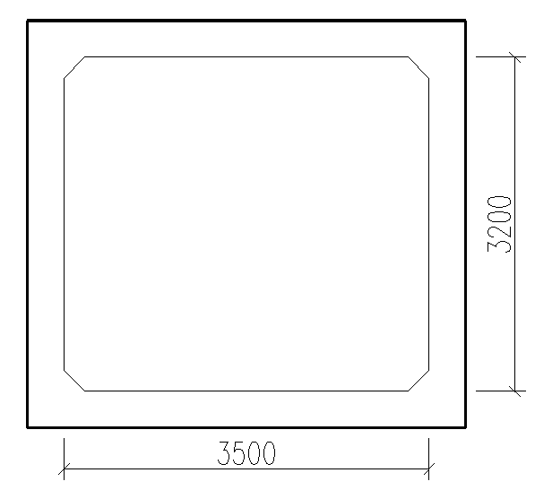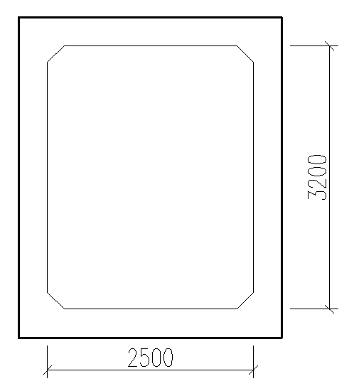
B型
A型
图5.4.1-1 管廊A型标准断面、B型标准断面简图

1 A型断面主要用于容纳给水管道、10kV电力电缆和弱电电（光）缆的综合舱。管线布置示例如图5.4.1-2：
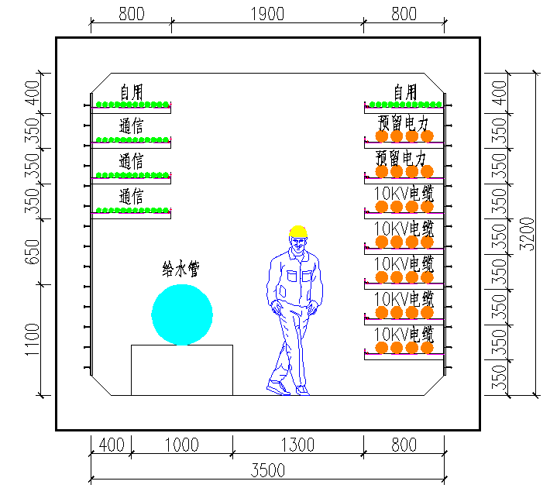
图5.4.1-2 A型断面的管线布置示例

2 B型断面主要适用于单独成舱的天然气管道、污水管道和高压电力管道。管线布置示例如图5.4.1-3：

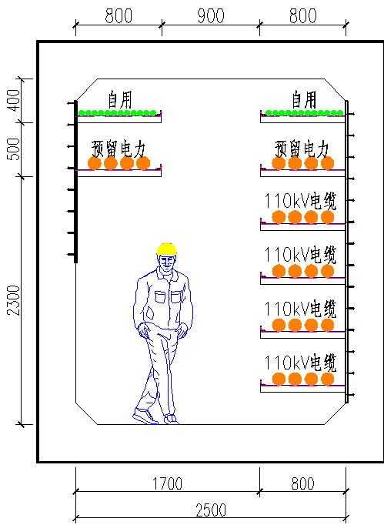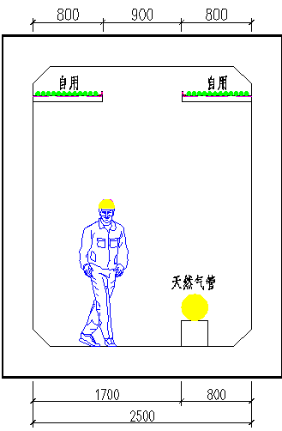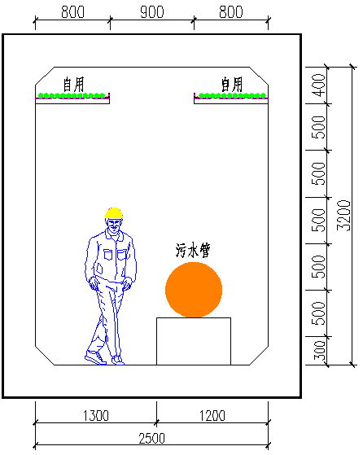
图5.4.1-3 B型断面管线布置的三种示例

5.4.2 广西装配式管廊标准段的双舱断面的标准化内部空间尺寸可采用C型断面型式（如图5.4.2-1所示），该断面由A型和B型断面组合形成。管线布置示例如图5.4.2-2所示。
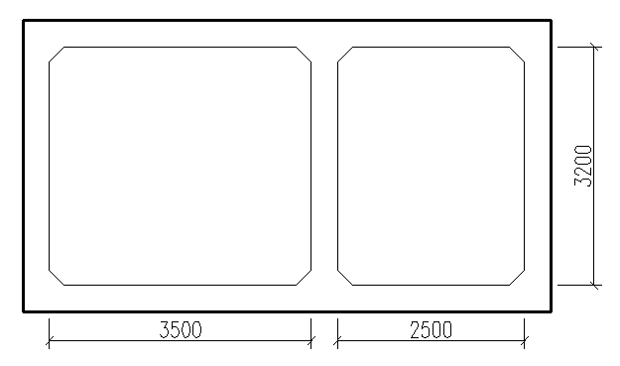
图5.4.2-1 C型管廊断面简图
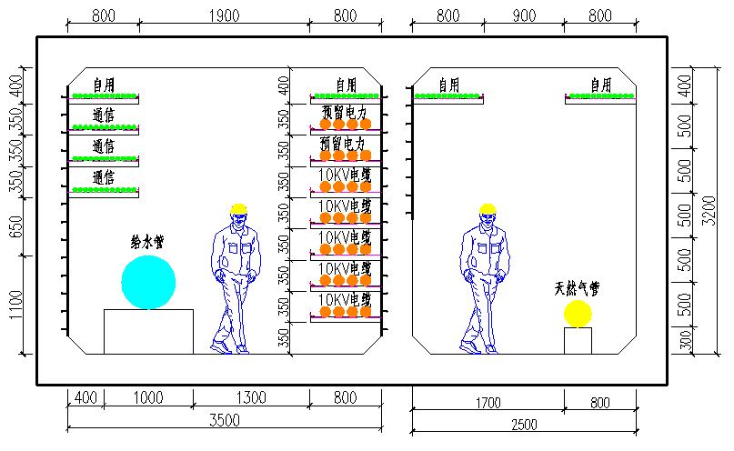
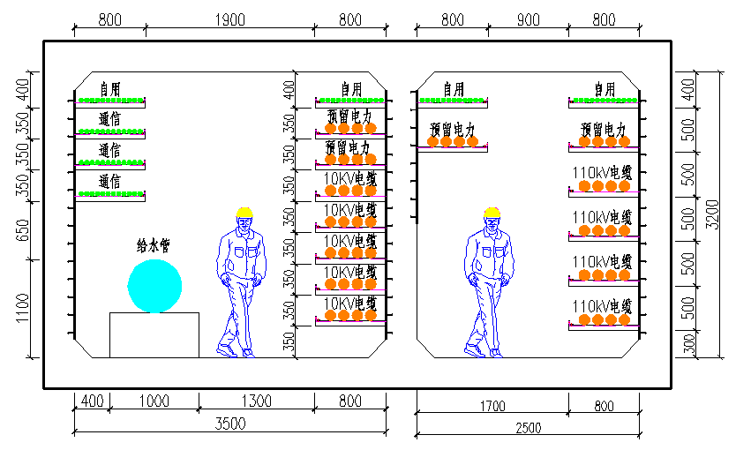
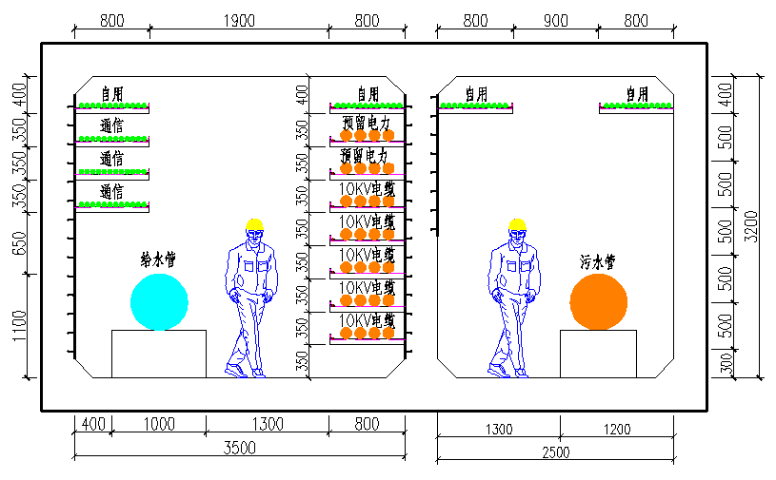
图5.4.2-2 C型断面的管线布置示例
5.4.3 当舱室多于2舱时，可以采用这三种标准舱室（A型、B型和C型）进行组合，可以组成三舱、四舱的组合断面，如表5.4.3所示。当需要时还可以进行更多舱室组合及多层组合，如图5.4.3所示。
表5.4.3 装配式综合管廊的舱室组合表
序号 | 组合  形式 | 110kV以及上 | 10kV/给水/弱电 | 天然气 | 污水 | 舱室组合
1 | 单舱 |  | √ |  |  | A
2 | 双舱Ⅰ | √ | √ | √ |  | C
3 | 双舱Ⅱ |  | √ |  | √ | C 、A+A
4 | 三舱Ⅰ | √ | √ | √ |  | C+B、C+A
5 | 三舱Ⅱ |  | √ | √ | √ | C+B、C+A
6 | 四舱 | √ | √ | √ | √ | C+C（一层）  C+C（双层）  2A+2A（双层）
图5.4.3 多舱组合示例
5.4.4 综合管廊内的支架长度、间距和通道净距等应符合国家现行标准《城市综合管廊工程技术规范》GB 50838、《电力工程电缆设计标准》GB 50217和《光缆进线室设计规定》YD/T 5151及管线权属单位的有关规定。
5.4.5 当采用暗挖顶管法时，仍可采用以上断面型式。当采用盾构法时，建议采用圆型断面，本规程暂不涉及圆形断面设计。

5.5 节点设计
5.5.1 节点段主要用于设置综合管廊的人员出入口、逃生口、吊装口、进风口、排风口等重要的功能口，宜按以下标准化原则进行设计：
1 条件允许时，宜将多个节点平面形状设计成相同的，以减少节点平面形状类型；
2 应将大部分结构标准化，尽量将不规则的结构集中处理，以减少现浇结构的范围。
3 突出地面的构筑物如投料口、通风口及逃生口等，可集约化合建、标准化设计，以减少突出地面建筑。
5.5.2 综合管廊的人员出入口、逃生口、吊装口、通风口等露出地面的构筑物应满足城市防洪排涝要求，口部高出地面50cm以上，并应采取防盗、防止地面水倒灌及小动物进入的措施，在外观上宜与周围景观相协调。突出地面的敞开井口应计算雨水排放量，设计重现期宜取P=50年或按照城市防洪排涝标准要求。
5.5.3 装配式管廊节点的预制拼装方式可采用分块预制法或预制叠合法。
5.5.4 在形状不规则和后浇段采用现浇混凝土结构，并加强抗裂和防水措施。
5.5.5 当节段点长度超过35m时，宜设置变形缝，并做好变形缝的防水措施。
5.5.6 位于地下水位较高位置处的管廊段，以及过水系的管廊段，应采用现浇钢筋混凝土结构形式，并易采用UEA混凝土膨胀加强带无缝设计施工技术。

5.6 附属专业设计
5.6.1 装配式管廊中的排水设计应符合以下规定：
1 装配式管廊的低点应配置集水坑及自动水位排水泵，管廊竖向设计时宜考虑在节点处或非装配式标准段设置管廊低点。若管廊低点位置位于装配式标准段时，在预制构件时应按设计尺寸预留集水坑洞口。
2 当给排水管线必须穿越装配式构件时应预留套管或孔洞，预留的位置应准确且不应影响结构安全，不得在安装完成后的预制构件上剔凿沟槽、打孔开洞。
3 预制构件上为管线、设备及其吊挂配件预留的孔洞、沟槽宜选择对构件受力影响最小的部位，并应确保受力钢筋不受破坏，当条件受限无法满足上述要求时，结构专业应采取相应的处理措施。设计过程中设备专业应与结构专业密切沟通，防止遗漏，以避免后期对预制构件凿剔。
4 给排水管道连接方式应符合设计要求，当设计无要求时，其连接方式应符合相关的工艺标准，新型材料宜按产品说明要求的方式连接。
5.6.2 设备与管线系统设计应符合以下规定：
1 装配式管廊的设备与管线宜与主体结构相分离，应方便维修更换，且不应影响主体结构安全。
2 装配式管廊的设备与管线宜采用集成化技术，标准化设计，当采用集成化新技术、新产品时应有可靠依据。
3 装配式管廊的设备与管线应合理选型，准确定位。
4 装配式管廊内的设备和管线设计应与管廊主体设计同步进行，预留预埋应满足结构专业相关要求，不得在安装完成后的预制构件上剔凿沟槽、打孔开洞等。
5 装配式管廊的设备与管线设计宜采用建筑信息模型 CBIM) 技术，当进行碰撞检查时，应明确被检测模型的精细度、碰撞检测范围及规则。
6 装配式管廊的部品与配管连接、配管与主管道连
接及部品间连接应采用标准化接口，且应方便安装使用维护。
7 装配式管廊的设备与管线穿越楼板和墙体时，应采取防水、防火、隔声、密封等措施，防火封堵应符合现行国家标准《建筑设计防火规范》 GB 50016 的有关规定。
8 装配式提凝土建筑的设备与管线的抗震设计应符合现行国家标准《建筑机电工程抗震设计规范》GB 50981的有关规定。
5.6.3 电气和智能化设计标准：
装配式管廊的电气和自控设备与管线的设计，应满足预制构件工厂化生产、施工安装及使用维护的要求。
5.6.4 装配式管廊的电气和自控设备与管线设置及安装应符合下列规定:
1 当灯具、桥架、母线、配电设备等安装在预制构件上时，应采用预留预埋件固定;
2 设置在预制构件上的接线盒、连接管等应做预留，出线口和接线盒应准确定位;
3 不应在预制构件受力部位和节点连接区域设置孔洞及接线盒，隔墙两侧的电气和自控设备不应直接连通设置。
5.6.5 装配式管廊的防雷设计应符合下列规定:
1 当利用预制剪力墙、预制柱内的部分钢筋作为防雷引下线时，预制构件内作为防雷引下线的钢筋，应在构件接缝处作可靠的电气连接，并在构件接缝处预留施工空间及条件，连接部位应有永久性明显标记;
2 建筑外墙上的金属管道、栏杆、门窗等金属物需要与防雷装置连接时，应与相关预制构件内部的金属件连接成电气通路;
3 设置等电位连接的场所，各构件内的钢筋应作可靠的电气连接，并与等电位连接箱连通。
5.6.6 附属构件设计应符合以下要求：
1 装配式管廊内的各类附属构件包括集水井、支架、支墩、楼梯、各类井筒、出入口等宜采用装配化、标准化设计和安装。
2 装配式管廊内的各类预埋件应按其类别采用标准化设计和安装。
3 装配式管廊内的各类附属管线、标识应按其类别采用标准化设计和安装。
5.6.7 对附属构件的其它要求：
1 逃生直梯应统一设置扶手及防护笼，确保逃生者迅速、安全逃生；
2 支架设计应统一选材及间距设置，满足安全承重及耐久性要求，支架端头应设置防撞伤护套；
3 投料口统一设置防坠网。

5.7 BIM模型的建立
5.7.1 装配式管廊的BIM模型应总体到局部进行建模。对装配式结构，应按预制构件的组成划分，同时符合2018年12月6日颁布的《南宁市市政工程BIM实施指南》深度，满足施工装配、使用和维护的要求。
5.7.2 所建立的BIM模型应当可以自由地转换至不同的软件平台进行使用。
5.7.3 交付给建设方的BIM模型应可直接交付施工方使用并扩展，施工方交付建设方的BIM模型应符合与最终竣工的实际情况一致，并可交付运营方直接使用、扩展和维护。

6 结构设计基本规定

6.1 一般规定
6.1.1 装配式管廊的土建工程设计应采用以概率理论为基础的极限状态设计方法，应以可靠指标度量结构构件的可靠度。除验算整体稳定外，均应采用含分项系数的设计表达式进行设计。
6.1.2 装配式管廊结构设计应对承载能力极限状态和正常使用极限状态进行计算。
1）承载能力极限状态：对应于管廊结构达到最大承载能力或出现不适于继续承载的变形的状态，如管廊主体结构或接连构件材料强度破坏、管廊结构变形超限、管廊结构作为整体失去平衡等。
2）正常使用极限状态：对应于管廊结构达到正常使用或耐久性的某项规定限值的状态；如影响正常使用的变形量限值、影响耐久性的控制开裂或局部裂缝宽度限值等。
6.1.3 装配式管廊工程的结构设计使用年限应为 100 年。
6.1.4 装配式管廊结构应根据设计使用年限和环境类别进行耐久性设计，并应符合现行国家标准《混凝土结构耐久性设计规范》GB/T 50476 的有关规定。
6.1.5 装配式管廊工程应按乙类建筑物进行抗震设计，并应满足国家现行标准的有关规定。
6.1.6 装配式管廊的结构安全等级应为一级，结构中各类构件的安全等级宜与整个结构的安全等级相同。
6.1.7 装配式管廊结构构件的裂缝控制等级应为三级，结构构件的最大裂缝宽度限值应小于等于 0.2mm，且不得贯通。
6.1.8 装配式管廊应根据气候条件、水文地质状况、结构特点、施工方法和使用条件等因素进行防水设计，防水等级标准应为二级，并应满足结构的安全、耐久性和使用要求。综合管廊的变形缝、施工缝和预制构件接缝等部位应加强防水和防火措施。
6.1.9 对埋设在历史最高水位以下的装配式管廊，应根据设计条件计算结构的抗浮稳定。计算时不应计入管廊内管线和设备的自重，其他各项作用应取标准值，并应满足抗浮稳定性抗力系数不低于 1.05。
6.1.10 装配式管廊构件及节点应进行承载能力极限状态及正常使用极限状态设计，并应符合现行国家标准《混凝上结构设计规范》GB 50010、《建筑抗震设计规范》GB 50011和《混凝土结构工程施工规范》GB 50666等的有关规定。
6.1.l1 抗震设计时，构件及节点的承载力抗震调整系数γ_{RE}应按表6.1.11采用；当仅考虑竖向地震作用组合时，承载力抗震调整系数γ_{RE}应取1.0。预埋件锚筋截面计算的承载力抗震调整系数γ_{RE}应取为1.0。
表6.1.11构件及节点承载力抗属调整系数γ_{RE}
结构构件类别 | 正截面承载力计算 |  |  |  |  | 斜截面承载力计算 | 受冲切承载力计算、接缝受剪承载力计算
 | 受弯构件 | 偏心受压柱 |  | 偏心受拉构件 | 剪力墙 | 各类构件及框架节点
 |  | 轴压比小于0.15 | 轴压比不小于0.15
γ_{RE} | 0.75 | 0.75 | 0.8 | 0.85 | 0.85 | 0.85 | 0.85

6.1.12 预制构件节点及接缝处后浇混凝土强度等级不应低于预制构件的混凝土强度等级。
6.1.13 预埋件和连接件等外露金属件应按不同环境类别进行封闭或防腐、防锈、防火处理，并应符合耐久性要求。
6.1.14 装配式管廊纵向节段的长度应根据节段吊装、运输等施工过程的限制条 件综合确定。
6.1.15 装配式综合管廊结构地基基础应根据《建筑地基基础设计规范》GB 50007中的相关规定对地基基础进行验算，必要时采取换填、加固等措施。

6.2 作用及作用组合
6.2.1 综合管廊结构上的作用，按性质可分为永久作用和可变作用。永久作用包括结构自重、土压力、预加应力、重力流管道内的永重、混凝土收缩和徐变产生的荷载、地基的不均匀沉降等；可变作用包括地面人群荷载、机械车辆荷载、管线及附件荷载、压力管道内的静水压力(运行工作压力或设计内水压力)及真空压力、地表水或地下水压力及浮力、温度变化、冻胀力和施工荷载等。
6.2.2 结构设计时，对不同的作用应采用不同的代表值。永久作用应采用标准值作为代表值；可变作用应根据设计要求采用标准值、组合值或准永久值作为代表值；作用的标准值应为设计采用的基本代表值。
6.2.3 当结构承受两种或两种以上可变作用时，在承载力极限状态设计或正常使用极限状态按短期效应标准值设计时，对可变作用应取标准值和组合值作为代表值。
6.2.4 当正常使用极限状态按长期效应准永久组合设计时，对可变作用应采用准永久值作为代表值。
6.2.5 结构主体及收容管线自重可按结构构件及管线设计尺寸计算确定。常用材料及其制作件的自重可按现行国家标准《建筑结构荷载规范》GB 50009 的规定采用。
6.2.6 预应力综合管廊结构上的预应力标准值，应为预应力钢筋的张拉控制应力值扣除各项预应力损失后的有效预应力值。张拉控制应力值应按现行国家标准《混凝土结构设计规范》GB 50010 的有关规定确定。
6.2.7 建设场地地基土有显著变化段的装配式管廊结构，应计算地基不均匀沉降的影响，其标准值应按现行国家标准《建筑地基基础设计规范》GB 50007 的有关规定计算确定。
6.2.8 制作、运输和堆放、安装等短暂设计状况下的预制构件验算，应符合现行国家标准《混凝土结构工程施工规范》GB 50666 的有关规定。
6.2.9 预制构件在翻转、运输、吊运、安装等短暂设计状况下的施工验算，应将构件自重标准值乘以动力系数后作为等效静力荷载标准值。构件运输、吊运时，动力系数宜取1.5；构件翻转及安装过程中就位、临时固定时，动力系数可取1.2。
6.2.10 预制构件进行脱模验算吋，等效静力荷载标准值应取构件自重标准值乘以动力系数后与脱模吸附力之和，且不宜小于构件自重标准值的1.5倍。动力系数与脱模吸附力应符合下列规定：
1 动力系数不宜小于1.2；
2 脱模吸附力应根据构件和模貝的实际状况取用，且不宜小于1.5kN/m²。

6.3 预制结构设计
6.3.1 预制拼装综合管廊结构宜采用预应力筋连接接头、螺栓连接接头或承插式接头。当场地条件较差，或易发生不均匀沉降时，宜采用承插式接头。当有可靠依据时，也可采用其他能够保证预制拼装综合管廊结构安全性、适用性和耐久性的接头构造。
6.3.2 预制构件的设计应符合下列规定：
1 对持久设计状况，应对预制构件进行承载力、变形、裂缝控制验算；
2 对地震设计状况，应对预制构件讲行承载力验算；
3 对制作、运输和堆放、安装等短暂设计状况下的预制构件验算，应符合现行国家标准《混凝土结构工程施工规范》GB 50666的有关规定。
6.3.3 当预制构件中钢筋的混凝土保护层厚度大于50mm时，宜对钢筋的混凝土保护层采取有效的构造措施。
6.3.4 预制板式楼梯的梯段板底应配置通长的纵向钢筋。板面宜配置通长的纵向钢筋：当楼梯两端均不能滑动时，板面应配置通长的纵向钢筋。
6.3.5 用于固定连接件的预埋件与预埋吊件、临时支撑用预埋件不宜兼用；当兼用时，应同时满足各种设计工况要求。预制构件中预埋件的验算应符合现行国家标准《混凝土结构设计规范》GB 50010、《钢结构设计规范》GB 50017和《混凝土结构工程施工规范》GB 50666等有关规定。
6.3.6 预制构件中外露预埋件凹入构件表面的深度不宜小于10mm。

6.4 结构分析
6.4.1 装配式管廊结构应按装配整体式结构进行设计。标准段结构与节点段结构应分别计算。
6.4.2 在各种设计状况下，装配整体式结构可采用与现浇混凝土结构相同的方法进行结构分析。当同一层内既有预制又有现浇抗侧力构件时，地震设计状况下宜对现浇抗侧力构件在地震作用下的弯矩和剪力进行适当放大。
6.4.3 装配整体式结构承载能力极限状态及正常使用极限状态的作用效应分析可采用弹性方法。
6.4.4 仅带纵向拼缝接头的装配式管廊标准段结构的截面内力计算模型宜采用与现浇混凝土综合管廊结构相同的闭合框架模型，即作用于结构底板的基底反力分布应根据地基条件确定，并应符合下列规定：
1 地层较为坚硬或经加固处理的地基，基底反力可视为直线分布；
2 未经处理的软弱地基，基底反力应按弹性地基上的平面变形截条计算确定。

6.5 连接设计
6.5.1 分段制作的节段之间应用预应力筋张拉连接成整体，每段长度不超过35m。
6.5.2 采用高强钢筋或钢绞线作为预应力筋的预制综合管廊结构的抗弯承载能力应按现行国家标准《混凝土结构设计规范》GB 50010有关规定进行计算。
6.5.3 采用纤维增强塑料筋作为预应力筋的综合管廊结构抗弯承载力能力计算 应按现行国家标准《纤维增强复合材料建设工程应用技术规范》GB 50608有关规定进行设计。
6.5.4 装配整体式结构中，节点及接缝处的纵向钢筋连接宜根据接头受力、施工工艺等要求选用机械连接、套筒灌浆连接、浆锚搭接连接、焊接连接、绑扎搭接连接等连接方式，并应符合国家现行有关标准的规定。
6.5.5 纵向钢筋采用套筒灌浆连接时，应符合下列规定：
1 接头应满足行业标准《钢筋机械连接技术规程》JGJ1072010中I级接头的性能要求，并应符合国家现行有关标准的规定；
2 预制剪力墙中钢筋接头处套筒外侧钢筋的混凝土保护层厚度不应小于15mm，预制柱中钢筋接头处套筒外侧箍筋的混凝土保护层厚度不应小于20mm
3 套筒之间的净距不应小于25mm。
6.5.6 纵向钢筋采用浆锚搭接连接时，对预留孔成孔工艺、孔道形状和长度、构造要求、灌浆料和被连接钢筋，应进行力学性能以及适用性的试验验证。直径大于20mm的钢筋不宜采用浆锚搭接连接，直接承受动力荷载构件的纵向钢筋不应采用浆锚搭接连接。
6.5.7 应对连接件、焊缝、螺栓或铆钉等紧固件在不同设计状况下的承载力进行验算，并应符合现行国家标准《钢结构设计规范》GB 50017和《钢结构焊接规范》GB 50661等的规定。

6.6 防水设计
6.6.1 预制拼装综合管廊拼缝防水应采用预制成型弹性密封垫为主要防水措施，弹性密封垫的界面应力不应低于1.5MPa。
6.6.2 拼缝弹性密封垫应沿环、纵面兜绕成框型。沟槽形式、截面尺寸应与弹性密封垫的形式和尺寸相匹配（图6.6.2）。
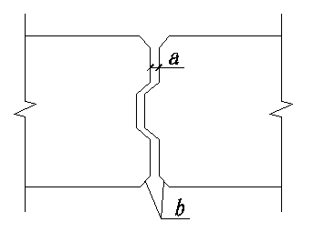
图6.6.2 拼缝接头防水构造示意图（非唯一做法）
a——弹性密封垫材，b——嵌缝槽
6.6.3 拼缝处应至少设置一道密封垫沟槽，密封垫及沟槽的截面尺寸应符合下式要求：
(6.4.9)
式中： A —密封垫沟槽截面积；
A0 —密封垫截面积。
6.6.4 拼缝处应选用弹性橡胶与遇水膨胀橡胶制成的复合密封垫。弹性橡胶密封垫宜采用三元乙丙（EPDM）橡胶或氯丁（CR）橡胶。
6.6.5 复合密封垫宜采用中间开孔、下部开槽等特殊截面的构造形式，并应制成闭合框型。

6.7 预制拼装段与现浇段的连接设计
6.7.1 预制构件与后浇混凝土、灌浆料、坐浆材料的结合面应设置粗糙面、键槽，并应符合下列规定：
1 预制板与后浇混凝土叠合层之间的结合面应设置粗糙面。
2 预制梁与后浇混凝土叠合层之间的结合面应设置粗糙面；预制梁端面应设置键槽（图6.7.1）且宜设置粗糙面。键槽的尺寸和数量应按本规程第7.2.2条的规定计算确定；键槽的深度t不宜小于30mm，宽度w不宜小于深度的3倍且不宜大于深度的10倍；键槽可贯通截面，当不贯通时槽口距离截面边缘不宜小于50mm：键糟间距宜等于键槽宽度；键槽端部斜面倾角不宜大于30°。
3 预制剪力墙的顶部和底部与后浇混凝土的结合面应设置粗糙面；侧面与后浇混凝土的结合面应设置粗糙面，也可设置键槽；键槽深度1不宜小于20mm，宽度w不宜小于深度的3倍且不官大于深度的10倍，键槽间距宜等于键槽宽度，键槽端部斜面倾角不宜大于30°。
4 预制柱的底部应设置键槽且宜设置粗糙面，键槽应均匀布置，键槽深度不宜小于30mm，键槽端部斜面倾角不宜大于3°。柱顶应设置粗糙面。
5 粗糙面的面积不宜小于结合面的80%，预制板的粗糙面凹凸深度不应小于4mm，预制梁端、预制柱端、预制墙端的粗糙面凹凸深度不应小于6mm。

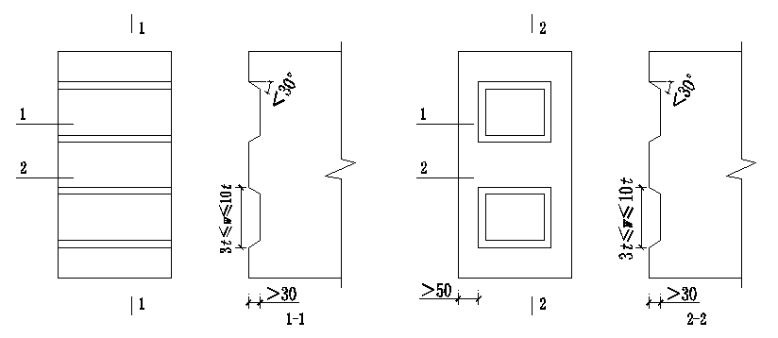 （a）键糟贯通截面 （b）键糟不贯通截面
图6.7.1 梁端键槽构造示意
1—键槽，2—梁端面

6.7.2 预制构件纵向钢筋宜在后浇混凝土内直线锚固；当直线锚固长度不足时，可采用弯折、机械错固方式，并应符合现行国家标准《混凝土结构设计规范》GB50010和《钢筋锚固板应用技术规程》JGJ 256的规定。

7 标准段结构设计

7.1 一般规定
7.1.1 装配式管廊的标准段结构设计可按节段整体预制法进行设计，也可采用预制叠合法按装配整体式混凝土结构进行设计。
7.1.2 当地质不良时，为减少过大的不均匀沉降引起的变形，采用开挖方式施工的装配式管廊，在安装管廊之前应进行地基处理。

7.2 构造设计
7.2.1 采用节段整体预制法进行设计的装配式管廊标准段，节段之间的连接应通过设置预应力筋张拉连接成整体，每段连接长度不宜超过35m。
7.2.2 在同一断面配置多个锚具的情况，应考虑锚具的数量、锚固力的大小及各锚具间所需的最小间隔等，确定锚固处混凝土断面的形状及尺寸。
7.2.3 综合管廊各部位金属预埋件的锚筋面积和构造要求应按《混凝土结构设计规范》GB 50010的有关规定确定。
7.2.4 预制构件中外露预埋件凹入构件表面的深度不宜小于10mm，并应采取防腐保护措施。
7.2.5 预制构件端部预应力筋外露长度不宜小于150mm，搁置长度不宜小于15mm。

7.3 连接设计
7.3.1 装配式管廊拼缝的正截面承载力应符合现行国家标准《混凝土结构设计规范》GB50010的规定，接缝的受剪承载力应符合现行行业标准《装配式混凝土结构技术规程》JGJ 1 的有关规定。
7.3.2 装配式管廊结构中，现浇混凝土截面的受弯承载力、受剪承载力和最大裂缝宽度宜符合现行国家标准《混凝土结构设计规范》GB 50010 的有关规定。
7.3.3 带纵、横向拼缝接头的装配式管廊的截面内力计算模型应考虑拼缝接头的影响，拼缝接头影响宜采用K—ζ 法（旋转弹簧—ζ 法）计算，构件的截面内力分配应按下列公式计算：
M = Kθ （7.3.3-1 ）
M_{j} =（1-ζ）M , N_{j} = N （7.3.3-2 ）
M_{z} =（1+ζ）M , N_{z} = N （7.3.3-3 ）
式中：
K ——旋转弹簧常数， 25000kN·m / rad≤ K ≤50000kN·m / rad ；
M ——按照旋转弹簧模型计算得到的带纵、横向拼缝接头的预制拼装综 合管廊截面内各构件的弯矩设计值（kN·m）；
Mj——预制拼装综合管廊节段横向拼缝接头处弯矩设计值（kN·m）；
Mz——预制拼装综合管廊节段整浇部位弯矩设计值（kN·m）；
N ——按照旋转弹簧模型计算得到的带纵、横向拼缝接头的预制拼装综 合管廊截面内各构件的轴力设计值（kN）；
Nj——预制拼装综合管廊节段横向拼缝接头处轴力设计值（kN）；
Nz——预制拼装综合管廊节段整浇部位轴力设计值（kN）；
 ——预制拼装综合管廊拼缝相对转角（rad）；
ζ ——拼缝接头弯矩影响系数。当采用拼装时取ζ= 0 ，当采用横向错缝拼装时取 0.3<ζ<0.6
K、ζ 的取值受拼缝构造、拼装方式和拼装预应力大小等多方面因素影响，一般情况下应通过试验确定。
7.3.4 预制拼装综合管廊结构采用预应力筋连接接头或螺栓连接接头时，其拼缝 接头的受弯承载力（图7.3.4）应符合下列公式要求：
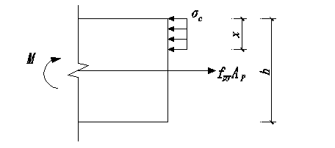
图 7.3.4 接头受弯承载力计算简图
（7.3.4-1）
（7.3.4-2）
式中：
M——接头弯矩设计值（kN·m）；
fpy——预应力筋或螺栓的抗拉强度设计值（N/mm2）；
Ap——预应力筋或螺栓的截面面积（mm2）；
h——构件截面高度（mm）；
x——构件混凝土受压区截面高度（mm）；
a1——系数，当混凝土强度等级不超过 C50 时，a1 取 1.0，当混凝土强度等级为 C80 时，a1 取 0.94，期间按线性内插法确定。
7.3.5 带纵、横向拼缝接头的预制拼装综合管廊结构应按荷载效应的标准组合， 并应考虑长期作用影响对拼缝接头的外缘张开量进行验算，且应符合下式要求：
(7.3.5)
式中：
Δ——预制拼装综合管廊拼缝外缘张开量（mm）；
Δ_{max}——拼缝外缘最大张开量限值，一般取 2mm；
h ——拼缝截面高度（mm）；
K ——旋转弹簧常数；
M k ——预制拼装综合管廊拼缝截面弯矩标准值（kN·m）。

8 节点段结构设计

8.1 一般规定
8.1.1 装配式管廊的节点段结构设计应按装配整体式混凝土结构进行设计，采用预制叠合法。
8.1.2 装配式管廊的节点段结构的计算模型和承载力计算可参考《装配式混凝土结构技术规程》JGJ 1进行建模计算。
8.1.3 装配式管廊节点中墙体的布置应满足下列要求：
1 管廊结构整体以纵向墙体为主，应结合防火分区沿横向适当布置一定比例横墙；
2 管廊内墙体的截面宜简单、规则；预制墙体上的门洞宜上下对齐、成列布置。
8.1.4 当地质不良时，为减少过大的不均匀沉降引起的变形，采用开挖方式施工的装配式管廊，在安装管廊之前应进行地基处理。
8.1.5 装配式管廊的节点段和标准段之间应设置过渡段或变形缝。

8.2 构造设计
8.2.1 装配式综合管廊结构中主要承重侧壁厚度不宜小于250mm，非承重侧壁和隔墙等构件的厚度不宜小于200mm。
8.2.2 装配整体式混凝土综合管廊中钢筋混凝土保护层厚度迎水面不应小于50mm，当预制构件保护层厚度大于50mm时，宜对钢筋的混凝土保护层采取有效的防开裂措施。
8.2.3 钢筋保护层及预应力筋、套管或套管群及锚具的保护层厚度的最小值应符合以下公式，其值应大于钢筋直径且大于25mm：
(8.2.3)
式中：
——最小保护层厚度(cm)；
——根据混凝土的标准设计强度≤400kgf/cm²，α=0.8；
——基本的保护层，与构件种类有关。
8.2.4 叠合式预制构件侧壁的最小厚度不宜小于250mm，并符合10的模数。用于地下结构时，作为挡土侧墙的应用，内侧预制板最小的厚度为60mm，外侧预制板最小的厚度为80mm，如图8.2.4所示。宽度和高度按设计确定，运输重量应以方便运输为宜。宽度不宜大于3000mm，高度不宜大于7000mm，且单块最大重量不宜大于6t。

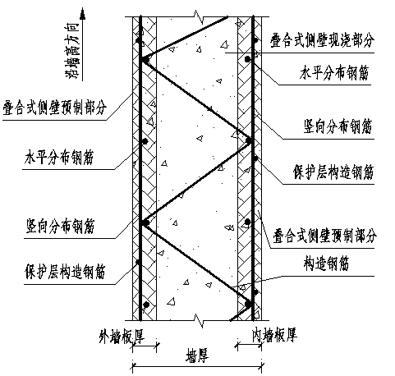
图8.2.4 叠合式侧壁竖向剖面

8.2.5 装配式管廊节点段顶板可采用叠合板，叠合板应按现行国家标准《混凝土结构设计规范》GB 50010进行设计，并应符合下列规定：
1 叠合板的预制板厚度不宜小于60mm，后浇混凝土叠合层厚度不应小于60mm；
2 跨度小于6m的叠合板，宜采用桁架钢筋混凝土叠合板；
3 跨度大于6m的叠合板，宜采用预应力混凝上预制板。
8.2.6 叠合板可根据预制板接缝构造、支座构造、长宽比按单向板或双向板设计。当预制板之间采用分离式接缝时，宜按单向板设计。对长宽比不大于3的四边支承叠合板，当其预制板之间采用整体式接缝或无接缝时，可按双向板设计。
8.2.7 叠合板支座处的纵向钢筋应符合下列规定：
1 板端支座处。预制板内的纵向受力钢筋宜从板端伸出并锚入支承梁或墙的后浇混凝土中，锚固长度不应小于5d（d为纵向受力钢筋直径），且宜伸过支座中心线（图8.2.7a）；
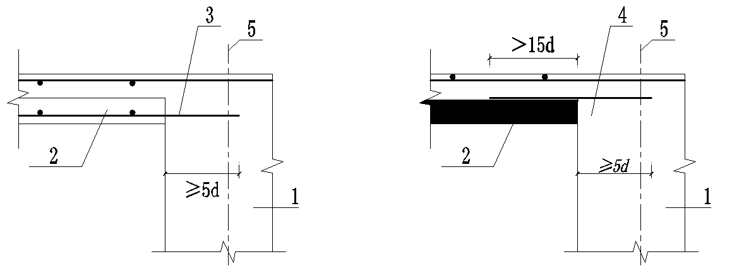
（a）板端支座 （b）板侧支座
图8.2.7 叠合板端及板侧支座构造示意
1-支承梁或墙；2-预制板；3-纵向受力钢筋；4-附加钢箭；5-支座中心线

2 单向叠合板的板侧支座处，当预制板内的板底分布钢筋伸入支承梁或墙的后浇混凝土中时，应符合本条第1款的要求当板底分布钢筋不伸入支座时，宜在紧邻预制板顶面的后浇混凝土叠合层中设置附加钢筋，附加钢筋截面面积不宜小于预制板内的同向分布钢筋面积，间距不宜大于600mm，在板的后浇混凝土叠合层内锚固长度不应小于15d，在支座内锚固长度不应小于15d（d为附加钢筋直径）且宜伸过支座中心线（图8.2.7b）。
8.2.8 单向叠合板板侧的分离式接缝宜配置附加钢筋（图8.2.8），并应符合下列规定：
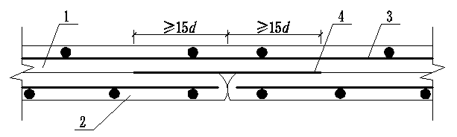
图8.2.8 单向叠合板板侧分离式拼缝构造示意
1-后浇混凝土叠合层；2-预制板；3-后浇层内钢筋；4-附加钢筋
1 接缝处紧邻预制板顶面宜设置垂直于板缝的附加钢筋，附加钢筋伸入两侧后浇混凝土叠合层的锚固长度不应小于15d（d为附加钢筋直径）；
2 附加钢筋截面面积不宜小于预制板中该方向钢筋面积，钢筋直径不宜小于6mm、间距不宜大于250mm。
8.2.9 双向叠合板板侧的整体式接缝宜设置在叠合板的次要受力方向上且宜避开最大弯矩截面。接缝可采用后浇带形式，并应符合下列规定：
1 后浇带宽度不宜小于200mm；
2 后浇带两侧板底纵向受力钢筋可在后浇带中焊接、搭接连接、弯折锚固；
3 当后浇带两侧板底纵向受力钢筋在后浇带中弯折锚固时（图8.2.9），应符合下列规定：
1）叠合板厚度不应小于10d，且不应小于120mm（d为弯折钢筋直径的较大值）；
2）接缝处预制板侧伸出的纵向受力钢筋应在后浇混凝土叠合层内锚固，且锚固长度不应小于Ln；两侧钢筋在接缝处重叠的长度不应小于10d，钢筋弯折角度不应大于30°，弯折处沿接缝方向应配置不少于2根通长构造钢筋，且直径不应小于该方向预制板内钢筋直径。
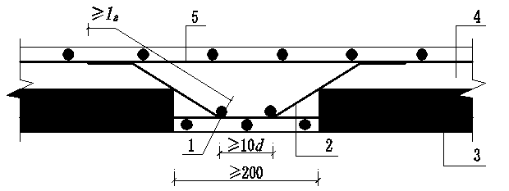
图8.2.9 双向叠合板整体式接缝构造示意
1-通长构造钢筋；2-纵向受力钢筋；3-预制板；4-后浇混凝土叠合层；5-后浇层内钢筋
8.2.10 桁架钢筋混凝土叠合板应满足下列要求：
1 桁架钢筋应沿主要受力方向布置；
2 桁架钢筋距板边不应大于300mm，间距不宜大于60mm；
3 桁架钢筋弦杆钢筋直径不宜小于8mm，腹杆钢筋直径不应小于4mm；
4 桁架钢筋弦杆混凝土保护层厚度不应小于15mm。
8.2.11 当未设置桁架钢筋时，在下列情况下，叠合板的预制板与后浇混凝土叠合层之间应设置抗剪构造钢筋：
1 单向叠合板跨度大于4.0m时，距支座1/4跨范围内；
2 双向叠合板短向跨度大于4.0m时，距四边支座1/4短跨范围内；
3 悬挑叠合板。
4 悬挑板的上部纵向受力钢筋在相邻叠合板的后浇混凝土锚固范围内。
8.2.12 叠合板的预制板与后浇混凝土叠合层之间设置的抗剪构造钢筋应符合下列规定：
1 抗剪构造钢筋宜采用马镫形状，间距不宜大于400mm，钢筋直径d不应小于6mm；
2 马镫钢筋宜伸到叠合板上、下部纵向钢筋处，预埋在预制板内的总长度不应小于15d，水平段长度不应小于50mm。

8.3 连接设计
8.3.1 变形缝设置应符合下列规定：
1 装配式综合管廊工程结构变形缝的最大间距不宜大于35m。
2 变形缝应设置止水钢板或橡胶止水带、填缝材料和嵌缝材料等止水构造。
3 变形缝的缝宽不宜小于30mm。
4 结构纵向刚度突变处以及上覆荷载变化处或下卧土层突变处，应设置变形缝。
8.3.2 叠合式侧壁之间横向连接如图8.3.2所示。
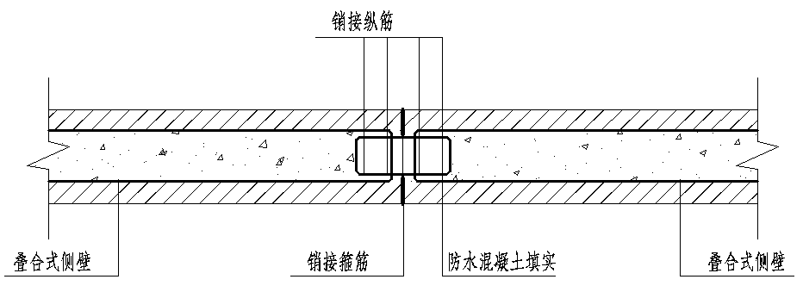
图8.3.2 叠合式侧壁横向连接节点

8.3.3 预制混凝土构件的结合面、叠合面上应做界面增强抗剪连接处理。结合面处后浇混凝土或水泥基灌浆料的补偿收缩率不低于1.0×10⁻⁴。
8.3.4 叠合面上应采用凹凸不小于6mm的自然粗糙面，或采用双向设置的间距不大于50mm、深和宽不小于10mm的人工刻痕。
8.3.5 预制构件间刚性连接做法应符合《装配式混凝土结构技术规程》JGJ 1相关内容的要求。管廊底板与叠合式侧壁连接方法如图8.3.5-1所示；叠合式侧壁与叠合式顶板间的连接构造如图8.3.5-2所示。
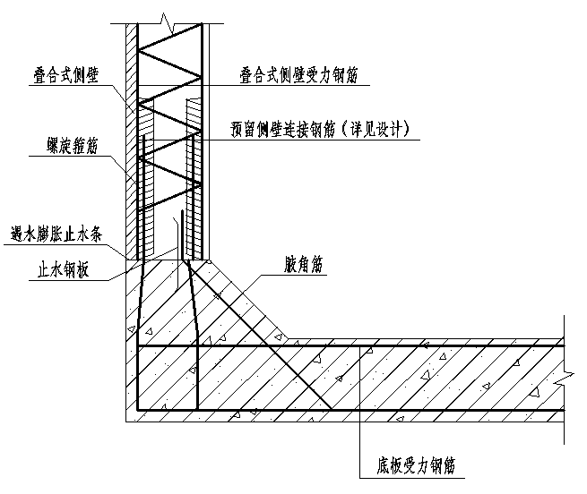
图8.3.5-1 管廊底板与叠合式侧壁连接方法
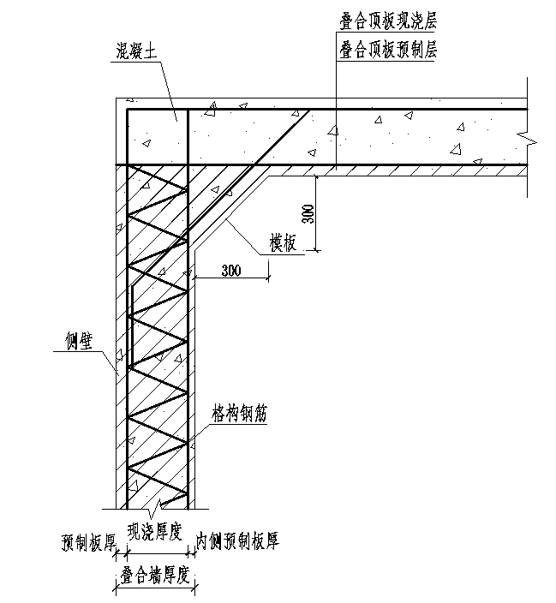
图8.3.5-2 叠合式侧壁与叠合式顶板间的连接构造
8.3.6 预制楼梯与支承构件之间宜采用简支连接。采用简支连接时，应符合下列规定：
1 预制楼梯宜一端设置固定铰，另一端设置滑动铰，其转动及滑动变形能力应满足结构层间位移的要求，且预制楼梯端部在支承构件上的最小搁置长度应符合表8.3.6的规定；
2 预制楼梯设置滑动铰的端部应采取防止滑落的构造措施。

表8.3.6 预制楼梯在支承构件上的最小搁置长度
抗震设防烈度 | 6度 | 7度 | 8度
最小搁置长度 | 75 | 75 | 100

9 构件制作与储运

9.1 一般规定
9.1.1 预制构件制作单位应具备相应的生产工艺设施，并应有完善的质量管理体系和必要的试验检测手段。
9.1.2 预制构件制作前，应对其技术要求和质量标准进行技术交底，并应制定生产方案；生产方案应包括生产工艺、模具方案、生产计划、技术质量控制措施、成品保护、堆放及运输方案等内容。
9.1.3 预制构件用混凝土的工作性应根据产品类别和生产工艺要求确定，构件用混凝土原材料及配合比设计应符合国家现行标准《混凝土结构工程施工规范》GB 50666、《普通混擬土配合比设计规程》JGJ 55和《高强混凝土应用技术规程》JGJ/T 281等的规定。
9.1.4 预制结构构件采用钢筋套筒灌浆连接时，应在构件生产前进行钢筋套筒灌浆连接接头的抗拉强度试验，每种规格的连接接头试件数量不应少于3个。
9.1.5 预制构件用钢筋的加工、连接与安装应符合国家现行标准《混凝上结构工程施工规范》GB 50666和《混凝土结构工程施工质量验收规范》GB 50204等的有关规定。

9.2 制作准备
9.2.1预制构件模具除应满足承载力、刚度和整体稳定性要求外，尚应符合下列规定：
1 应满足预制构件质量、生产工艺、模具组装与拆卸、周转次数等要求
2 应满足预制构件留孔洞、插筋、预埋件的安装定位要求；
3 预应力构件的模具应根据设计要求预设反拱。
9.2.2 制构件模具尺寸的允许偏差和检验方法应符合表9.2.2的规定。当设计有要求时，模具尺寸的允许偏差应桉设计要求确定。

表9.2.2 预制构件模具尺寸的允许偏差和检验方法
项目 | 检验项目及内容 |  | 允许偏差（ｍｍ） | 检验方法
1 | 长度 | 6m | 1，-2 | 用钢尺量平行构件高度方向，取其中偏差绝对值较大处
 |  | ＞6m且≤12m | 2，-4
 |  | ＞12m | 3，-5
2 | 截面尺寸 | 墙板 | 1，-2 | 用钢尺测量两端或中部，取其中偏差绝对值较大处
3 |  | 其他构件 | 2，-4
4 | 对角线差 |  | 3 | 用钢人量纵、横两个方向对角线
5 | 侧向弯曲 |  | L/1500且≤5 | 拉线，用钢尺量测侧向弯曲最大处
6 | 翘曲 |  | L/1500 | 对角拉线测量交点间距离值的两倍
7 | 底模表面平整度 |  | 2 | 用2m靠尺和塞尺量
8 | 组装缝隙 |  | 1 | 用塞片或塞尺量
9 | 端模与侧模高低差 |  | 1 | 用钢尺量
注：L为模具与混凝上接触面中最长边的尺寸。
9.2.3 预埋件加工的允许偏差应符合表9.2.3 的规定。
表9.2.3 预埋件加工允许偏差
项次 | 检验项目及内容 |  | 允许偏差（mm） | 检验方法
1 | 预埋件锚板的边长 |  | 0，-5 | 用钢尺量
2 | 预埋件锚板的平整度 |  | 1 | 用直尺和塞尺量
3 | 锚筋 | 长度 | 10，-5 | 用钢尺量
 |  | 间距偏差 | ±10

9.2.4 固定在模具上的预埋件、预留孔洞中心位置的允许偏差应符合表9.2.4的规定。
表9.2.4 模具预留孔洞中心位置的允许偏差
项次 | 检验项目及内容 | 允许偏差（mm） | 检验方法
1 | 预埋件、插筋、吊环、预留孔洞中心线位置 | 3 | 用钢尺量
2 | 预埋螺栓、螺母中心线位置 | 2 | 用钢尺量
3 | 灌浆套筒中心线位置 | 1 | 用钢尺量
注：检查中心线位置时，应纵、横两个方向量测，并取其中的较大值。
9.2.5 应选用不影响构件结构性能和装饰工程施工的隔离剂。

9.3 构件制作
9.3.1 在混凝土浇筑前应进行预制构件的隐蔽工程检查，检查项目应包括下列内容：
1 钢筋的牌号、规格、数量、位置、间距等；
2 纵向受力钢筋的连接方式、接头位置、接头质量、接头面积百分率、搭接长度等；
3 箍筋、横向钢筋的牌号、规格、数量、位置、间距，箍筋弯钩的弯折角度及平直段长度；
4 预埋件、吊环、插筋的规格、数量、位置等；
5 预埋支架安装槽的规格、数量位置等；
6 灌浆套筒、预留孔洞的规格、数量、位置等；
7 钢筋的混凝土保护层厚度；
8 预埋管线、线盒的规格、数量、位置及固定措施。
9.3.2 预制拼装钢筋混凝土构件的模板，应采用精加工的钢模板。
9.3.3 构件堆放的场地应平整夯实，并应具有良好的排水措施。
9.3.4 构件的标识应朝向外侧。。
9.3.5 应根据混凝土的品种、工作性、预制构件的规格形状等因索，制定合理的振捣成型操作规程。混凝土应釆用强制式搅拌机搅拌，并宜采用机械振捣。
9.3.6 预制构件采用洒水、覆盖等方式进行常温养护时，应符合现行国家标准《混凝士结构工程施工规范》GB 50666的要求。
预制构件采用加热养护时，应制定养护制度对静停、升温、恒温和降温时间进行控制，宜在常温下静停2h~6h。升温、降温速度不应超过20℃/h，最高养护温度不宜超过70℃，预制构件出池的表面温度与环境温度的差值不宜超过25℃。
9.3.7 脱模起吊时，预制构件的混凝土立方体抗压强度应满足设计要求，且不应小于15N/mm²。当设计无要求时，不应低于设计强度的75%。
9.3.8 采用后浇混凝土或砂浆、灌浆料连接的预制构件结合面，制作时应按设计要求进行粗糙面处理。设计无具体要求时，可采用化学处理、拉毛或凿毛等方法制作粗糙面。
9.3.9 预应力混凝土构件生产前应制定预应力施工技术方案和质量控制措施，并应符合现行国家标准《混凝土结构工程施工规范》GB 50666和《混凝土结构工程施工质量验收规范》GB 50204的要求。

9.4 构件检验
9.4.1 预制构件的外观质量不应有严重缺陷，且不宜有一般缺陷。对已出现的一般缺陷，应按技术方案进行处理，并应重新检验。
9.4.2 预制构件的允许尺寸偏差及检验方法应符合表9.4.2的规定。预制构件有粗糙面时，与粗糙面相关的尺寸允许偏差可适当放松。
表9.4.2 预制构件尺寸允许偏差及检验方法
项目 |  |  | 允许偏差（mm） | 检验方法
长度 | 板、梁、柱、桁架 | ＜12m | ±5 | 尺量检查
 |  | ≥12m且＜18m | ±10
 |  | ≥18m | ±20
 | 墙板 |  | ±4
宽度、  高（厚）度 | 板、梁、柱、桁架截面尺寸 |  | ±5 | 钢尺量一端及中部，取其中偏差绝对值较大处
 | 墙板的高度、厚度 |  | ±3
表面平整度 | 板、梁、柱、墙板内表面 |  | 5 | 2m靠尺和塞尺检查
 | 墙板外表面 |  | 3
侧向弯曲 | 板、梁、柱 |  | L/750且≤20 | 拉线、钢尺量最大侧向弯曲处
 | 墙板、桁架 |  | L/1000且≤20
翘曲 | 板 |  | L/750 | 调平尺在两端量测
 | 墙板 |  | L/1000
对角线差 | 板 |  | 10 | 钢尺量两个对角线
 | 墙板、门窗口 |  | 5
挠度变形 | 梁、板、桁架设计起拱 |  | ±10 | 拉线、钢尺量最大弯曲处
 | 梁、板、桁架下垂 |  | 0
预留孔 | 中心线位置 |  | 5 | 尺量检查
 | 孔尺寸 |  | ±5
预留洞 | 中心线位置 |  | 10 | 尺量检查
 | 洞口尺寸、深度 |  | ±10
门窗口 | 中心线位置 |  | 5 | 尺量检查
 | 宽度、高度 |  | ±3
预埋件 | 预埋件锚板中心线位置 |  | 5 | 尺量检查
 | 预埋件锚板与混凝土面平面高差 |  | 0，-5
 | 预埋螺栓中心线位置 |  | 2
 | 预埋螺栓外露长度 |  | ±10，-5
 | 预埋套筒、螺母中心线位置 |  | 2
 | 预埋套筒、螺母与混凝土面平面高差 |  | 0，-5
 | 线管、电盒、木砖、吊环在构件平面的中心线位置偏差 |  | 20
 | 线管、电盒、木砖、吊环与构件表面混凝土高差 |  | 0，-10
预留钢筋 | 中心线位置 |  | 3 | 尺量检查
 | 外露长度 |  | +5，-5
键槽 | 中心线位置 |  | 5 | 尺量检查
 | 长度、宽度、深度 |  | ±5
注： l L为构件最长边的长度（mm）；
2 检查中心线、螺栓和孔道位置偏差时，应沿纵横两个方向量测，并取其中偏差较大值。
9.4.3 预制构件应按设计要求和现行国家标准《混凝土结构工程施工质量验收规范》GB 50204的有关规定进行结构性能检验。
9.4.4 预制构件安装前，应复验合格。当构件上有裂缝且宽度超过 0.2mm 时，应进行鉴定。
9.4.5 预制构件检查合格后，应在构件上设置表面标识，标识内容宜包括构件编号、制作日期、合格状态、生产单位等信息。

9.5 运输存放
9.5.1 应制定预制构件的运输与堆放方案，其内容应包括运输时间、次序、堆放场地、运输线路、固定要求、堆放支垫及成品保护措施等。对于超高、超宽、形状特殊的大型构件的运输和堆放应有专门的质量安全保证措施。
9.5.2 预制构件的运输车辆应满足构件尺寸和载重要求，装卸与运输时应符合下列规定：
1 装卸构件时，应采取保证车体平衡的措施；
2 运输构件时，应采取防止构件移动、倾倒、变形等的固定措施；
3 运输构件时，应釆取防止构件损坏的措施，对构件边角部或链索接触处的混凝土，宜设置保护衬垫。
9.5.3 预制构件堆放应符合下列规定：
1 堆放场地应平整、坚实，并应有排水措施；
2 预埋吊件应朝上，标识宜朝向堆垛间的通道；
3 构件支垫应坚实，垫块在构件下的位置宜与脱模、吊装时的起吊位置一致；
4 重叠堆放构件时，每层构件间的垫块应上下对齐，堆垛层数应根据构件、垫块的承载力确定，并应根据需要采取防止堆垛倾覆的措施
5 堆放预应力构件时，应根据构件起拱值的大小和堆放时间采取相应措施。
9.5.4 墙板的运输与堆放应符合下列规定：
1 当用靠放架堆放或运输构件时，靠放架应具有足够的承载力和刚度且与地面倾斜角度宜大于80°；墙板宜对称靠放且外饰面朝外，构件上部宜采用木垫块隔离；运输时构件应采取固定措施。
2 当采用插放架直立堆放或运输构件时，宜采取直立运输方式：插放架应有足够的承载力和刚度，并应支垫稳固。
3 采用叠层平放的方式堆放或运输构件时，应采取防止构件产生裂缝的措施。

10 结构施工

10.1 一般规定
10.1.1 装配式管廊施工前应制定施工组织设计、施工方案；施工组织设计的内容应符合现行国家标准《建筑工程施工组织设计规范》GB/T 50502的规定；施工方案的内容应包括构件安装及节点施工方案、构件安装的质量管理及安全措施等。
10.1.2 装配式管廊基础垫层应在基础验槽或地基处理满足设计要求后立即浇筑，混凝土强度达到设计强度70%后，方可进行后续施工；垫层顶面不得高于设计标高；垫层顶面应平整，以保证垫层与管廊底板接触良好。
10.1.3 装配式管廊的后浇混凝土部位在浇筑前应进行隐蔽工程验收。验收项目应包括下列内容：
1 钢筋的牌号、规格、数量、位置、间距等；
2 纵向受力钢筋的连接方式、接头位置、接头数量、接头面积百分率、搭接长度等；
3 纵向受力钢筋的锚固方式及长度；
4 箍筋、横向纲筋的牌号、规格、数量、位置、间距，箍筋弯钩的弯折角度及平直段长度；
5 预埋件的规格、数量、位置；
6 混凝土粗糙面的质量，键槽的规格、数量、位置；
7 预留管线、线盒等的规格、数量、位置及固定措施。
10.1.4 预制构件、安装用材料及配件等应符合设计要求及国家现行有关标准的规定。
10.1.5 吊装用吊具应按国家现行有关标准的规定进行设计、验算或试验检验。
吊具应根据预制构件形状、尺寸及重量等参数进行配置，吊索水平夹角不宜小于60°，且不应小于45°；对尺寸较大或形状复杂的预制构件，宜采用有分配梁或分配桁架的吊具。
10.1.6 钢筋套筒灌浆前，应在现场模拟构件连接接头的灌浆方式，每种规格钢筋应制作不少于3个套筒灌浆连接接头，进行灌注质量以及接头抗拉强度的检验；经检验合格后，方可进行灌浆作业。
10.1.7 在装配式管廊的施工全过程中，应采取防止预制构件及预制构件上的建筑附件、预埋件、预埋吊件等损伤或污染的保护措施。
10.1.8 未经设计允许不得对预制构件进行切割、开洞。
10.1.9 预制构件和现浇结构之间、预制构件之间的连接应按设计要求进行施工。
10.1.10 装配式管廊施工过程中应采取安全措施，并应符合现行行业标准《建筑施工高处作业安全技术规范》JGJ 80、《建筑机械使用安全技术规程》JGJ 33和《施工现场临时用电安全技术规范》JGJ 46等的有关规定。

10.2 安装准备
10.2.1 应合理规划构件运输通道和临时堆放场地，并应釆取成品堆放保护措施。
10.2.2 安装施工前，应核对已施工完成结构的混凝土强度、外观质量、尺寸偏差等符合现行国家标准《混凝土结构工程施工规范》GB 50666和本规程的有关规定，并应核对预制构件的混凝土强度及预制构件和配件的型号、规格、数量等符合设计要求。
10.2.3 安装施工前，应进行测量放线、设置构件安装定位标识。
10.2.4 安装施工前，应复核构件装配位置、节点接构造及临时支撑方案等
10.2.5 安装施工前，应检查复核吊装设备及吊具处于安全操作状态。
10.2.6 安装施工前，应核实现场环境、天气、道路状况等满足吊装施工要求。
10.2.7 装配式管廊施工前，宜选择有代表性的单元进行预制构件试安装，并应根据试安装结果及时调整完善施工方案和施工工艺。

10.3 安装与连接
10.3.1 预制构件吊装就位后，应及时校准并采取临时固定措施，并应符合现行国家标准《混凝土结构工程施工规范》GB 50666的相关规定。
10.3.2 采用钢筋套筒灌浆连接、钢筋浆锚搭接连接的预制构件就位前，应检查下列内容：
1 套筒、预留孔的规格、位置、数量和深度；
2 被连接钢筋的规格、数量、位置和长度当套筒、预留孔内有杂物时，应清理干净；当连接钢筋倾斜时，应进行校直。连接钢筋偏离套筒或孔洞中心线不宜超过5mm。
10.3.3 管廊侧墙、柱构件的安装应符合下列规定：
1 构件安装前，应清洁结合面；
2 构件底部应设置可调整接缝厚度和底部标高的垫块；
3 钢筋套筒灌浆连接接头、钢筋浆锚搭接连接接头灌浆前，应对接缝周围进行封堵，封堵措施应符合结合面承载力设计要求；
4 多层预制管廊侧墙底部采用坐浆材料时，其厚度不宜大于20mm。
10.3.4 钢筋套筒灌浆连接接头、钢筋浆锚搭接连接接头应按检验批划分要求及时灌浆，灌浆作业应符合国家现行有关标准及施工方案的要求，并应符合下列规定：
1 灌浆施工时，环境温度不应低于5℃；当连接部位养护温度低于10℃时，应采取加热保温措施；
2 灌浆操作全过程应有专职检验人员负责旁站监督并及时形成施工质量检查记录；
3 应按产品使用说明书的要求计量灌浆料和水的用量，并搅拌均匀；每次拌制的灌浆料拌合物应进行流动度的检测，且其流动度应满足本规程的规定；
4 灌浆作业应采用压浆法从下口灌注，当浆料从上口流出后应及时封堵，必要时可设分仓进行灌浆；
5 灌浆料拌合物应在制备后30min内用完。
10.3.5 焊接或螺栓连接的施工应符合国家现行标准《钢筋焊接及验收规程》JGJ 18、《钢结构焊接规范》GB 50661、《钢结构工程施工规范》GB 50755和《钢结构工程施工质量验收规范》GB 50205的有关规定。
采用焊接连接时，应采取防止因连续施焊引起的连接部位混凝土开裂的措施。
10.3.6 钢筋机械被连接的施工应符合现行行业标准《钢筋机械连接技术规程》JGJ 107的有关规定。
10.3.7 后浇混凝土的施工应符合下列规定：
1 预制构件结合面疏松部分的混凝上应剔除并清理干净；
2 模板应保证后浇混凝土部分形状、尺寸和位置准确，并应防止漏浆；
3 在浇筑混凝土前应洒水润湿结合面，混凝土应振捣密实；
4 同一配合比的混凝土，每标准段长度不超过200m应制作3组标准养护试件，现浇单体节点制作不少于3组标准养护试件。
10.3.8 构件连接部位后浇混凝土及灌浆料的强度达到设计要求后，方可拆除临时固定措施。
10.3.9 受弯叠合构件的装配施工应符合下列规定：
1 应根据设计要求或施工方案设置临时支撑；
2 施工荷载宜均匀布置，并不应超过设计规定；
3 在混凝土浇筑前，应按设计要求检查结合面的粗糙度及预制构件的外露钢筋；
4 叠合构件应在后浇混凝土强度达到设计要求后，方可拆除临时支撑。
10.3.10 安装预制受弯构件时，端部的搁置长度应符合设计要求，端部与支承构件之间应坐浆或设置支承垫块，坐浆或支垫块厚度不宜大于20mn。
10.3.11 预应力筋张拉或放张时，混凝土强度应符合设计要求。当设计无要求时，不应低于设计的混凝土立方体抗压强度标准值的75%。预应力筋张拉锚固后，实际建立的预应力值与工程设计规定检验值的相对允许偏差应为±5%。
10.3.12 接缝防水施工应符合下列规定：
1 防水施工前，应将板缝空腔清理干净；
2 应按设计要求填塞背衬材料；
3 密封材料嵌填应饱满、密实、均匀、顺直、表面平滑，其厚度应符合设计要求。

10.4 设备与管线安装
10.4.1 设备与管线施工质量应符合设计文件和现行国家标准《建筑给水排水及采暖工程施工质量验收规范》GB 50242、《通风与空调工程施工质量验收规范》GB 50243、《智能建筑工程施工规范》 GB 50606、《智能建筑工程质量验收规范》 GB 50339、《建筑电气工程施工质量验收规范》GB 50303和《火灾自动报警系统施工及验收规范》GB 50166 的规定。
10.4.2 设备与管线需要与结构构件连接时宜采用预留埋件的连接方式。当采用其他连接方法时，不得影响混凝土构件的完整性与结构的安全性。
10.4.3 设备与管线施工前应按设计文件核对设备及管线参数，并应对结构构件预埋套管及预留孔洞的尺寸、位置进行复核，合格后方可施工。
10.4.4 当管线需埋置在桁架钢筋混凝土叠合板后浇混凝土中时，应设置在桁架上弦钢筋下方，管线之间不宜交叉。
10.4.5 防雷引下线、等电位连接施工应与预制构件安装配合。利用预制柱、预制梁、预制墙板内钢筋作为防雷引下线、接地线时，应按设计要求进行预埋和跨接，并进行引下线导通性试验，保证连接的可靠性。

11 工程验收

11.1 一般规定
11.1.1 装配式管廊应按混凝土结构子分部工程进行验收；当结构中部分采用现浇混凝土结构时，装配式管廊部分可作为混凝土结构子分部工程的分项工程进行验收。
装配式管廊验收除应符合本规程规定外，尚应符合现行国家标准《混凝土结构工程施工质量验收规范》GB 50204的有关规定。
11.1.2 预制构件的进场质量验收应符合现行国家标准《混凝土结构工程施工质量验收规范》GB 50204的有关规定。
11.1.3 装配式管廊焊接、螺栓等连接用材料的进场验收应符合现行国家标准《钢结构工程施工质量验收规范》GB 50205的有关规定。
11.1.4 装配式管廊的外观质量除设计有专门的规定外，尚应符合现行国家标准《混凝土结构工程施工质量验收规范》GB 50204中关于现浇混凝土结构的有关规定。
11.1.5 装配式管廊外露于地面的构筑物的饰面质量应符合设计要求，并应符合现行因家标准《建筑装饰装修工程质量验收规范》GB 50210的有关规定
11.1.6 装配式管廊结构验收时，除应按现行国家标准《混凝土结构工程施工质量验收规范》GB 50204的要求提供文件和记录外，尚应提供下列文件和记录
1 工程设计文件、预制构件制作和安装的深化设计图；
2 预制构件、主要材料及配件的质量证明文件、进场验收记录、抽样复验报告；
3 预制构件安装施工记录；
4 钢筋套筒灌浆、浆锚搭接连接的施工检验记录；
5 后浇混凝土部位的隐蔽工程检查验收文件；
6 后浇混凝土、灌浆料、坐浆材料强度检测报告；
7 管廊防水施工质量检验记录；
8 装配式管廊分项工程质量验收文件；
9 装配式管廊的重大质量问题的处理方案和验收记录；
10 装配式管廊的其他文件和记录。

11.2 主控项目
11.2.1 后浇混凝土强度应符合设计要求。
检查数量：按批检验，检验批应符合本规程第10.3.7条的有关要求。
检验方法：按现行国家标准《混凝土强度检验评定标准》GB/T 50107的要求进行。
11.2.2 钢筋套筒灌浆连接及浆锚搭接连接的灌浆应密实饱满。
检查数量：全数检查。
检验方法：检查灌浆施工质量检查记录。
11.2.3 钢筋套筒灌浆连接及浆锚搭接连接用的灌浆料强度应满足设计要求。
检查数量：按批检验，以每个施工段为一检验批，每工作班应制作一组且每个施工段不应少于3组40mm×40mm×160mm的长方体试件，标准养护28d后进行抗压强度试验。
检验方法：检查灌浆料强度试验报告及评定记录。
11.2.4 管廊侧墙底部接缝坐浆强度应满足设计要求。
检查数量：按批检验，以每个施工段为一检验批；每工作班应制作一组且每个施工段不应少于3组边长为70.7mm的立方体试件，标准养护28d后进行抗压强度试验。
检验方法：检查灌坐浆材料强度试验报告及评定记录。
11.2.5 钢筋采用焊接连接时，其焊接质量应符合现行行业标准《钢筋焊接及验收规程》JGJ 18的有关规定。
检查数量：按现行行业标准《钢筋焊接及验收规程》JGJ 18的规定确定。
检验方法：检查钢筋焊接施工记录及平行加工试件的强度试验报告。
11.2.6 钢筋釆用机械连接时，其接头质量应符合现行行业标准《钢筋机械连接技术规程》JGJ 107的有关规定。
检查数量：按现行行业标准《钢筋机械连接技术规程》JGJ 107的规定确定。
检验方法：检查钢筋机械连接施工记录及平行加工试件的强度试验报告。
11.2.7 预制构件采用焊接连接时，钢材焊接的焊缝尺寸应满足设计要求。焊缝质量应符合现行国家标准《钢结构焊接规范》GB 50661和《钢结构工程施工质量验收规范》GB 50205的有关规定。
检查数量：全数检查。
检验方法：按现行国家标准《钢结构工程施工质量验收规范》GB 50205的要求进行。
11.2.8 预制构件釆用螺栓连接时，螺栓的材质、规格、拧紧力矩应符合设计要求及现行国家标准《钢结构设计规范》GB 50017和《钢结构工程施工质量验收规范》GB 50205的有关规定。
检查数量：全数检查。
检验方法：按现行国家标准《钢结构工程施工质量验收规范》GB 50205的要求进行。

11.3 一般项目
11.3.1 装配式管廊尺寸允许偏差应符合设计要求，并应符合表11.3.1中的规定。
检查数量：每200米标准段划分为一个检验批，不足200米时也应划分为一个检验批。在同一检验批内，对侧壁、顶板、底板，应抽查构件数量的10%，且不少于3件；对装配式管廊节点，侧板、顶板、底板可按纵向5米左右划分检查面，节点若为梁板柱结构，可按纵、横轴线划分检查面，抽查10%，且均不少于3面。
11.3.2 装配式管廊接缝的防水性能应符合设计要求。
检查数量：按批检验。每200米长管廊应划分为一个检验批，不足200米时也应划分为一个检验批；每个检验批每个施工段应至少抽查一处，每处管廊长度不得少于3米。
检验方法：检查现场淋水试验报告。

11.4 设备与管线安装
11.4.1 装配式管廊中涉及给水排水及暖通、电气、自控等安装的施工质量验收应按其对应的分部工程进行验收。
11.4.2 电气工程的分部工程、分项工程、检验批质量验收等应符合现行国家标准《建筑电气工程施工质量验收规范》 GB50303 及《火灾自动报警系统施工及验收规范》GB 50166 的有关规定。
11.4.3 自控工程的分部工程、分项工程、检验批质量验收等除应符合本标准外，尚应符合现行国家标准《智能建筑工程质量验收规范》 GB 50339 的有关规定。

表11.3.1 装配式管廊尺寸允许偏差及检验方法
项目 |  |  | 允许偏差（mm） | 检验方法
构件中心线对轴线位置 | 基础 |  | 15 | 尺量检查
 | 竖向构件（柱、侧墙、） |  | 10
 | 水平构件（梁、顶板、底板） |  | 5
构件标高 | 梁、柱、侧墙、板底面或顶面 |  | ±5 | 水准仪或尺量检查
构件垂直度 | 柱、侧墙 | ＜5m | 5 | 经纬仪或全站仪量测
 |  | ≥5m且＜10m | 10
 |  | ≥10m | 20
构件倾斜度 | 梁、侧墙 |  | 5 | 垂线、钢尺量测
相邻构件平整度 | 板端面 |  | 5 | 钢尺、塞尺量测
 | 梁、板底面 | 抹灰 | 5
 |  | 不抹灰 | 3
 | 柱、墙侧面 | 外露 | 5
 |  | 不外露 | 10
构件搁置长度 | 梁、板 |  | ±10 | 尺量检查
支座支垫中心位置 | 板、梁、柱、侧墙 |  | 10 | 尺量检查
侧墙、板接缝 | 宽度 |  | ±5 | 尺量检查
 | 中心线位置

本规范用词说明
1 为了便于在执行本规范条文时区别对待，对要求严格程度不同的用词说明如下：
- 表示很严格，非这样做不可的用词：
正面词采用“必须”；反面词采用“严禁”。
- 表示严格，在正常情况下均应这样做的词：
正面词采用“应”；反面词采用“不应”或“不得”。
- 表示允许稍有选择，在条件允许时首先这样做的词：
正面词采用“宜”；反面词采用“不宜”。
表示有选择，在一定条件下可以这样做的，采用“可”。
2 规范中指定应按其它有关标准、规范执行时，写法为：“应符合……的规定”或“应按……执行”。

引用标准名录
1 《城市综合管廊工程技术规范》GB 50838
2 《装配式混凝土结构技术规程》JGJ 1
3 《建筑模数协调标准》GB 50002
4 《建筑结构荷载规范》GB 50009
5 《混凝土结构设计规范》GB 50010
6 《建筑抗震设计规范》GB 50011
7 《地下结构抗震设计标准》GB/T51336
8 《钢结构设计规范》GB 50017
9 《建筑防火设计规范》GB 50016
10 《混凝土强度检验评定标准》GB/T 50107
11 《混凝土结构工程施工质量验收规范》GB 50204
12 《钢结构工程施工质量验收规范》GB 50205
13 《建筑工程抗震设防分类标准》GB 50223
14 《地下工程防水技术规范》GB 50108
15 《建筑装饰装修工程质量验收规范》GB 50210
16 《建筑内部装修设计防火规范》GB 50222
17 《水泥基灌浆材料应用技术规范》GB/T 50448
18 《建筑工程施工组织设计规范》GB/T 50502
19 《钢结构焊接规范》GB 50661
20 《混凝土结构工程施工规范》GB 50666
21 《钢结构工程施工规范》GB 50755
22 《混凝土外加剂匀质性试验方法》GB/T 8077
23 《建筑材料及制品燃烧性能分级》GB 8624
24 《硅酮建筑密封胶》GB/T 14683
25 《高层建筑混凝土结构技术规程》JGJ 3
26 《建筑机械使用安全技术规程》JGJ 33
27 《施工现场临时用电安全技术规范》JGJ 46
28 《普通混凝土配合比设计规程》JGJ 55
29 《建筑施工高处作业安全技术规范》JG 80
30 《钢筋机械连接技术规程》JGJ 107
31 《普通混凝士拌合物性能试验方法标准》GB/T 50080
32 《建筑工程饰面砖粘结强度检验标准》JGJ 110
33 《民用建筑工程室内环境污染控制规范》GB 50325
34 《钢筋焊接网混凝土结构技术规程》JGJ 114
35 《钢筋锚固板应用技术规程》JGJ 256
36 《高强混凝土应用技术规程》JGJ/T 281
37 《聚氨酯建筑密封胶》JC/T 482
38 《聚硫建筑密封胶》JC/T 483
39 《钢筋连接用灌浆套筒》JG/T 398
40 《钢筋连接用套筒灌浆料》JG/T 408
41 《工业建筑防腐蚀设计规范》GB 50046
42 《建筑机电工程抗震设计规范》GB 50981
43 《智能建筑工程施工规范》 GB 50606
44 《火灾自动报警系统施工及验收规范》 GB 50166
45 《建筑电气工程施工质量验收规范》 GB 50303
46 《智能建筑工程质量验收规范》 GB 50339

